Національний університет «Полтавська політехніка імені Юрія Кондратюка»
(повне найменування вищого навчального закладу)
Навчально-науковий інститут інформаційних технологій та робототехніки
(повна назва факультету)
Кафедра комп’ютерних та інформаційних технологій і систем
(повна назва кафедри)

Пояснювальна записка
до дипломного проекту (роботи)
бакалавра
(освітньо-кваліфікаційний рівень)
на тему
Розробка інформаційного порталу
на CMS Wordpress

Виконав: студент 3 курсу, групи 301-пТН спеціальності
122 Комп’ютерні науки та інформаційні технології
(шифр і назва напряму)
Петренко М.С.

(прізвище та ініціали)
Керівник Ляхов О.Л

(прізвище та ініціали)

Полтава – 2023року

МІНІСТЕРСТВО ОСВІТИ І НАУКИ УКРАЇНИ
НАЦІОНАЛЬНИЙ УНІВЕРСИТЕТ « ПОЛТАВСЬКА ПОЛІТЕХНІКА ІМЕНІ ЮРІЯ КОНДРАТЮКА»

НАВЧАЛЬНО-НАУКОВИЙ ІНСТИТУТ ІНФОРМАЦІЙНИХ ТЕХНОЛОГІЙ ТА РОБОТОТЕХНІКИ

КАФЕДРА КОМП’ЮТЕРНИХ ТА ІНФОРМАЦІЙНИХ ТЕХНОЛОГІЙ І СИСТЕМ

КВАЛІФІКАЦІЙНА РОБОТА БАКАЛАВРА
спеціальність 122«Комп’ютерні науки та інформаційні технології» на тему

«Розробка інформаційного порталу на CMS Wordpress»

Студента групи 301-пТН Петренка Максима Сергійовича

Керівник роботи кандидат технічних наук, доцент Ляхов О.Л.

Консультант старший викладач, Демиденко М.І.

Завідувач кафедри доктор технічних наук, професор Ляхов О.Л.

Полтава – 2023

РЕФЕРАТ

Кваліфікаційна робота бакалавра: 76 с., 17 малюнків, 1 додаток, 18 джерел.
Об’єкт дослідження: сучасна технологія створення якісних веб-сайтів CMS Wordpress
Мета роботи: розробка зручного і легкого в користуванні і адмініструванні веб-сайту, який містить в собі новини різного характеру.
Методи: проектування та розробка інформаційного порталу, розробка макетів користувацького інтерфейсу, застосування системи контролю версій Git в розробці програмних модулів.
Ключові слова: автоматизована інформаційна система, модуль, модель, база даних.

ЗМІСТ
ПЕРЕЛІК УМОВНИХ ПОЗНАЧЕНЬ, СИМВОЛІВ, СКОРОЧЕНЬ І ТЕРМІНІВ …………………………………………………………………......………..……4 ВСТУП……………………………………………………………………………………..….5
РОЗДІЛ 1 АНАЛІТИЧНИЙ ОГЛЯД ІНФОРМАЦІЙНОГО ПОРТАЛУ ……..7
  - Опис предметної області……………………………………….……………..7
  - Огляд існуючих програмних рішень…....………………………………..12
  - Функціональні вимоги…………….………………………………………..19
  - Постановка дослідження……………………………………………………..20
РОЗДІЛ 2 ПРОЕКТУВАННЯ ІНФОРМАЦІЙНОГО ПОРТАЛУ ....………..….21
  - Функціонал та структура системи ………………..……………………….21
  - Проектування бази даних …………………………………….……………...25
РОЗДІЛ 3 РОЗРОБКА ІНФОРМАЦІЙНОГО ПОРТАЛУ ..…………...………….27
  - Вибір платформи ……………………………………………………………….27
  - Плагіни CMS WordPress ……………………………….……………………..30
  - Бібліотеки створеного веб-додатку ……………………….……………….34
  - Користувацький інтерфейс адміністратора ……………………………...36
  - Користувацький інтерфейс користувача …………………………………38
РОЗДІЛ 4 ТЕСТУВАННЯ…………………………………………………………………43
  - Вибір виду тестування ………………………………………………………....43
  - Тест план…………………….…………………………………………………….44
  - Введення в експлуатацію………………….………………………………….50
ВИСНОВКИ……………………………..........................……………………………………52
СПИСОК ВИКОРИСТАНИХ ДЖЕРЕЛ……………………………………………….54
ДОДАТОК А ВИХІДНИЙ КОД ОСНОВНИХ КОМПОНЕНТІВ……………….56

ПЕРЕЛІК УМОВНИХ ПОЗНАЧЕНЬ, СИМВОЛІВ, СКОРОЧЕНЬ
І ТЕРМІНІВ

CMS – Content Management System
ACF – Advanced Custom Fields
CPT – Custom Posts Type
HTML – HyperText Markup Language
CSS – Cascading Style Sheets
ERP – Enterprise Resource Planning UML – Unified Modeling Language HTTP – HyperText Transfer Protocol
HTTPS – HyperText Transfer Protocol Secure
SPDY – Google HTTP Protocol
PHP – HyperText Preprocessor
WP – WordPress
SQL – Structured Query Language
XAML – eXtensible Application Markup Language ER-діаграма – Entity-relationship діаграма
MVC – Model-View-Controller
ORM – Object-Relational Mapping
ПП – програмний продукт
ОС – операційна система
БД – база даних
СУБД – Система управління базами даних
ПЗ – програмне забезпечення

ВСТУП

Важливим аспектом буденного життя кожної людини є обізнаність в світових подіях. Активне використання електронних засобів інформації забезпечило передумови до створення й використання програмних продуктів, які полегшують створення електронних джерел. Такі засоби використовуються не тільки для створення особистих блогів, але й для розробки масштабних проектів пов’язаних з інтернет ресурсами.
Створення інформаційного порталу за допомогою CMS WordPress є важливим аспектом сучасного цифрового світу. Ось деякі з причин, чому вона є популярним вибором для багатьох організацій та приватних осіб:
Простота використання WordPress має інтуїтивно зрозумілий, простий у використанні інтерфейс, який дозволяє користувачам, що не мають технічних навичок, створювати та керувати власними веб-сайтами. Візуальний редактор контенту також дозволяє швидко додавати нові сторінки, пости та медіафайли.
Гнучкий і масштабований: WordPress пропонує широкий вибір тем і плагінів, які дозволяють налаштувати зовнішній вигляд порталу. Ви можете вибрати тему, яка відповідає стилю та бренду, і додати плагіни, щоб розширити функціональність порталу, включаючи SEO-оптимізацію, соціальну інтеграцію та аналітику.
Підтримка та активна спільнота: Оскільки WordPress є однією з найпопулярніших CMS у світі, існує велика кількість документації, навчальних посібників, форумів та спільнот, готових запропонувати допомогу та поради. Якщо у вас є питання або проблема, ви можете негайно знайти відповіді та підтримку в цій активній спільноті.
Пошукова оптимізація (SEO): WordPress має вбудовані функції та плагіни, які дозволяють легко оптимізувати ваш портал для пошукових систем. Це збільшує видимість контенту та кількість відвідувачів порталу.
Масштабованість: За допомогою WordPress ви можете почати зі створення невеликого порталу знань, а потім розширити його до великих масштабів, додаючи нові розділи, функції та контент. Це дозволяє порталу рости разом з користувачами та бізнесом.
Загалом, створення інформаційного порталу за допомогою CMS WordPress є ефективним і популярним рішенням, яке надає широкі можливості для публікації, оновлення та розповсюдження інформації в Інтернеті. Це дозволяє взяти під контроль веб-проект і запропонувати відвідувачам зручний і привабливий інтерфейс[6].
Актуальність дипломної роботи. Важливим є створення і використання веб-додатку, який допоможе користувачеві без знання мов програмування легко вести інформаційний портал. Користувачі веб-додатку зможуть легко змінювати і додавати інформацію з панелі адміністратора сайту, за рахунок того, що будуть використані плагіни для полегшення роботи з інформацією, адміністратор матиме більш гнучкі та зручні засоби для роботи з інформацією такі як: ACF (створення різних типів рядків тексту), CPT UI (створення оригінальних типів запису інформації), та Duplicator, для можливості адміністрування і хостингу сайту будь-де.
Об’єктом дослідження дипломної роботи виступають сучасні технології створення якісних веб-додатків.
Предметом дослідження дипломної роботи виступає застосування сучасних технологій для створення веб-додатків.
Мета і задачі дослідження:
- розглянути сучасні програмні засоби для створення веб-додатків;
- описати функціональність та структуру розроблюваного веб-додатку;
- розробка веб-додатку з використанням мови програмування PHP, розмітки гіпертекстових документів HTML5, для візуальної презентації сторінок використовувати каскадні таблиці стилів CSS, можливості JavaScript та внутрішні функції Wordpress;
- провести впровадження та тестування створеного веб-додатку.

РОЗДІЛ 1
АНАЛІТИЧНИЙ ОГЛЯД ІНФОРМАЦІЙНОГО ПОРТАЛУ

1.1 Опис предметної області

Веб-додаток — це прикладна програма, розроблена з архітектури "клієнт-сервер", що використовує в якості клієнта web-браузер і працює на стороні web-сервера. При цьому взаємодія між клієнтом і сервером виконується з використанням протоколу HTTP.
Користувач за допомогою браузера відправляє HTTP-запит за певною URL-адресою, яка зіставляється з ресурсами на web-сервері. Якщо дана URL-адреса вказує на динамічний ресурс, то сервер запускає деяку зовнішню програму (web-додаток), яка формує HTML-сторінку, яка може бути показана браузером, і повертає її клієнту. Основною частиною web-додатки є його логіка на стороні web-сервера.
Найчастіше web-додаток не є самостійною програмою (крім технології CGI), а виконується під управлінням деякої зовнішньої програми – середовища виконання. В якості такої програми можуть виступати: сервер додатків або контейнер додатків[7].
Середовище виконання робить такі дії:
- приймає від web-сервера всю інформацію, пов'язану з НТТР-запитом;
- визначає, яка програма, створена для даного середовища, має бути виконана;
- створює всі допоміжні об'єкти, які можуть знадобитися для роботи цього додатка (наприклад, Application, Session, Request, Response, User);
- завантажує запитуваний додаток і передає йому управління;
- web-додаток виконується і створює HTML-сторінку, яку записує в спеціально створений для цього об'єкт (зазвичай об'єкт Response) і після цього повертає управління web-серверу;
- web-сервер формує HTTP-відповідь, включає в нього сформовану web-додатком HTML-сторінку і відправляє його клієнту, який надіслав запит до даного web-додатка.
Зазвичай HTML-сторінки, створені web-додатком, включають HTML-форми, з якими працює користувач . При натисканні користувачем на кнопку типу submit браузер відправляє новий НТТР-запит до того ж самого web-застосунку. Послідовність викликів web-додатка користувачем становить сеанс його роботи. Даний сеанс завершується або в результаті вибору користувачем команди про закінчення його роботи з web-додатком, або в результаті тривалого проміжку часу між відправленнями наступних НТТР-запитів (зазвичай більше 20 хвилин).
Web-додаток призначений для вирішення деяких завдань користувачів і обов'язково має користувальницький графічний інтерфейс.
Вся графічна, аудіо і відео інформація безпосередньо в веб-сторінку не входить і є окремими файлами з розширеннями *.gif, *.jpg (графіка), *.mid, *.mp3 (звук), *.avi (відео). У HTML-коді сторінки містяться тільки вказівки на такі файли.
Веб-додатки можна класифікувати за різними параметрами, проте головним із них все таки являється вид діяльності. Веб-додаток може бути блогом, веб-порталом, веб-каталогом, інтернет-магазином і т.д. При цьому елементи, які складають будь-який із названих сайтів можуть бути різноманітні[4].
Основними типами веб-додатків є:
- cайт візитівка – це найпростіший сайт, який не містить багато сторінок. Зазвичай їх кількість не перевищує 10. Найчастіше з кожної сторінки відразу можна перейти на будь-яку іншу. Вони призначені для короткого опису фірми, знайомства користувача з послугами та для надання контактної інформації;
- cайт компанії з каталогом продукції – за своєю суттю – це теж сайт-візитка. Проте, він містить окрім короткої інформації ще каталог всіх послуг, що надаються компанією. Іноді подібний список може бути дуже великим. В такому випадку на сайтах роблять зручну систему навігації з категоріями, фільтрами та групуванням. Такі сайти зазвичай залучають клієнтів набагато ефективніше, ніж сайт-візитка;
- інтернет магазин – на сайтах такого типу надається список продукції, яку користувач може замовити там онлайн. Оскільки популярність інтернету в наш час дуже висока, інтернет-магазини набувають все більшого поширення й вже зайняли свою зручну нішу. З інтернет-магазинів дуже легко почати отримувати дохід, проте, слід пам'ятати, що вам знадобиться чимало часу на обробку, доставку замовлень і т.д;
- новинні та пошукові портали – подібними сайтами ми користуємося щодня, коли хочемо дізнатися щось нове або бути в курсі останніх новин. Як правило, такі сайти є дуже великими й, відповідно, вимагають багато часу на розробку та просування. Зазвичай, це комерційні проекти.;
- Інформаційні портали – це сайти, на яких зібрані різного роду статті на будь-які теми. Сайт може містити безліч інформаційних статей на всі тематики або ж декілька та розповідати про новинки в світі технологій. Також вони можуть об'єднувати та структурувати в собі інформацію, зібрану з інших ресурсів. Найчастіше інформаційні портали існують за рахунок реклами у вигляді банерів або спонсорів;
- Веб-системи обліку товарів, бухгалтерії – подібні сайти призначені виключно для внутрішнього використання будь-якою фірмою й доступ до них для звичайних користувачів закритий. Вони дуже важливі для структурування даних та використовуються зазвичай дуже великими компаніями, які мають безліч філій в різних містах. Такі сайти містять досить багато інформації й коштують дуже дорого, проте їх зручність в рази окупає ціну.
Основними завданнями, які виконує веб-додаток є:
- підтримка клієнтів;
- реалізація товарів, послуг, інформації, ідей;
- реклама продукції, послуг, ідей.
Актуальність створення веб-додатку полягає в поширені в мережі Internet сайтів, що надають змогу користувачам переглядати будь-яку інформацію, замовити різний вид товарів чи послуг. Дана тенденція розвитку дозволяє заощаджувати час, та переважно в більшості випадків, надає більш детальну інформацію.
Веб-додатки бувають двох типів: статистичні і динамічні.
Статистичний веб-додаток складається із статистичних сторінок, що створені вручну та зберігаються і завантажуються на сайт. Вміст постійний і змінюється рідко. При необхідності змінити вміст сторінки, розробник модифікує сторінку на робочому столі, зберігає, а потім завантажує назад на сайт. Веб-додаток створений за допомогою HTML (Hyper Text Markup Language) мови розмітки гіпертексту, являється веб-додатком статистичного типу і складається з декілька статистичних сторінок[12].
Динамічний веб-додаток – це система яка готова до інформаційного оновлення. Він заснований на шаблонних сторінках, в котрі вставляється інформація яка потім оновлюється, або міняється. Вміст зберігається в базі даних.
Веб-сервіс – ідентифікована веб-адресою програмна система зі стандартизованими інтерфейсами. Веб-служби можуть взаємодіяти один з одним і зі сторонніми додатками за допомогою повідомлень, заснованих на певних протоколах.
Основними веб-протоколами є:
- HTTP (найбільш відомий та використовуваний);
- HTTPS (такий же, як і HTTP, але з використанням безпечного шару передачі даних);
- SPDY (безпечний, сумісний з HTTP протокол, що розроблено компанією Google і який підтримується деякими сучасними браузерами);
- WebSocket (протокол двосторонньої взаємодії, який поки що підтримується тільки деякими сучасними браузерами);
- веб-сервер надає інформацію веб-браузеру. В даному випадку браузер виступає в ролі клієнта;
- веб-браузер спеціальне програмне забезпечення, яке здатне відображати веб-сторінки та вміє взаємодіяти з іншими типами веб-змісту.
Веб-технологіі дозволяють розробляти як прості web-додатки, так і складні інформаційні web-системи. Для успішної розробки таких програм потрібно розуміти загальний процес розробки програмного забезпечення та основні дії по розробці, які повинні бути виконані[2].
Створення веб-додатку умовно можна розділити на такі етапи:
- попередній етап розробки веб-додатку. На цьому етапі розв'язуються питання загального характеру. Обговорюється загальна концепція сайту, формуються та фіксуються цілі створення веб-додатку;
- етап проектування веб-додатку.
- Визначення структури веб-додатку: меню, посилання, розміщення модулів, побудова списку компонентів, що підключаються, тощо;
- етап розробки й тестування веб-додатку;
- розміщення веб-додатку;
- розвиток ресурсу.
CMS Wordpress використовує в коді програми свої внутрішні функції, за допомогою яких можна маніпулювати даними через адміністративну панель, завдяки якій користувач має змогу змінювати і додавати будь-яку інформацію, якщо у нього є доступ до панелі адміністратора Wordpress.
Адміністративна панель має доступ до функції управління сайтом, створеним на основі WordPress. Кожна адміністративна панель поділена на розділи: панель інструментів (і заголовок), головна панель навігації, робоча область, підвал.
Раніше відома як адмін-бар (Панель адміністратора), Панель інструментів містить посилання на різні функції управління і відображається в верхній частині кожної Адміністративної панелі. Панель інструментів складається з вмісту, раніше розділеного між заголовком і панеллю адміністратора. Панель інструментів містить посилання на інформацію про WordPress, а також швидкі посилання для створення нових повідомлень, сторінок і посилань, додавання нових полігонів та користувачів, перегляду коментарів і повідомлень про доступні оновлення плагінів на вашому сайті.
Інформаційний портал на CMS WordPress - це веб-сайт, який надає користувачам доступ до різноманітної інформації, новин, статей, блогів та іншого контенту. Він дозволяє організаціям, компаніям, журналістам, блогерам та іншим користувачам публікуватися в цифровому просторі.
CMS WordPress - одна з найпопулярніших систем управління контентом, що пропонує простоту використання та широкі можливості для створення інформаційних порталів. WordPress дозволяє користувачам створювати та управляти різними типами контенту, включаючи статті, новини, блоги та медіафайли.
Основними компонентами для створення інформаційного порталу за допомогою CMS WordPress є:
Тема: в CMS Wordpress існують готові теми, які визначають зовнішній вигляд і структуру контенту порталу. Доступний ряд безкоштовних і платних тем, які можна налаштувати відповідно до потреб. В нашому випадку дизайн і саму тему було створено з нуля.
Плагіни: у вільному доступі існують плагіни, необхідні для розширення функціональності порталу, включаючи плагіни для SEO-оптимізації, соціальних мереж, аналітики, коментарів, резервного копіювання тощо.
Структура меню: маємо можливість створювати і налаштовувати навігаційне меню, щоб користувачі могли легко знаходити і переходити між різними розділами порталу.
Категорії: організація контену за категоріями, щоб користувачі могли швидко знаходити потрібну інформацію. Створюємо різні категорії і призначайте їм статті та інший контент.
Публікація контенту: можемо створювати статті, новини, блоги, медіафайли та інший контент і публікувати його на порталі. WordPress надає можливість створити редактор, який дозволяє налаштувати формат і зовнішній вигляд контенту перед публікацією.
Пошукова оптимізація (SEO): пошукова оптимізація (SEO) - це налаштування порталу для підвищення його видимості в пошукових системах за допомогою відповідних плагінів. Це може включати SEO-оптимізацію заголовків, мета-тегів, URL-адрес, швидкості завантаження сторінок тощо.
Створення інформаційного порталу за допомогою CMS WordPress дозволяє легко створювати та керувати сайтом з різноманітним контентом для цільової аудиторії. Гнучкість і масштабованість WordPress дозволяє налаштовувати портал відповідно до потреб і додавати нові функції відповідно до вимог[1].

1.2 Огляд існуючих програмних рішень

Моніторинг – це проведення замірів досліджуваного об'єкта і подальший аналіз, оцінка, порівняння отриманих результатів для виявлення певних закономірностей, тенденцій, змінних і їх динаміки.
Для того, щоб розпочати роботу над сайтом і створенням його структури треба провести конкурентний моніторинг схожих за тематикою додатків.
Конкурентний моніторинг – це, коли паралельно за єдиною методологією досліджуються одна, кілька чи низка ідентичних або подібних систем. Дає можливість оцінити і порівняти показники систем, виявити різницю між ними, встановити переваги та недоліки.
Практично всі сайти-лідери дуже добре продумані з точки зору психології сприйняття. У них ясна і чітка структура, що дозволяє користувачеві відразу знайти те, що йому потрібно. Незручні сайти ніхто не ставить в пріоритети[8].
У технологіях просування є таке поняття, як веб-додаток для людей. Для нього характерно наступне:
- гарна, інтуїтивно зрозуміла структура веб-додатку;
- легкий і простий пошук потрібної інформації;
- всі тексти добре читаються та не перевантажені ключовими фразами;
- інформація цікава користувачеві через її конкретність без зайвої води;
- реклама не випирає з усіх боків, а м'яко доповнює зміст сторінки;
- оформлення сайту не викликає роздратування, а чітко вписується в його призначення.
Якщо порівняти сайти конкурентів за цими критеріями, то можна отримати для себе достатню кількість корисних і потрібних речей. Вся інформація для аналізу буде знаходитися прямо на екрані монітора.
Опис «kurs.com.ua»
Веб-додаток розрахований на відображення останніх новин України та світу, та інформації щодо курсу валют. Було прийнято рішення проаналізувати 3 конкурентоспроможних веб-додатків в напрямку відображення новин. Оскільки, веб-додатки з новинами, які містять у собі інформацію, здебільшого містять в собі багато невпорядкованих блоків новин, тому більшість веб-додатків, які будуть аналізуватися спрямовані на зручність та лаконічність інформації.
Перший веб-додаток – «kurs.com.ua». Веб-додаток для відображення інформації про курс валюти на сьогоднішній день та інші важливі новини (Рисунок 1.1).
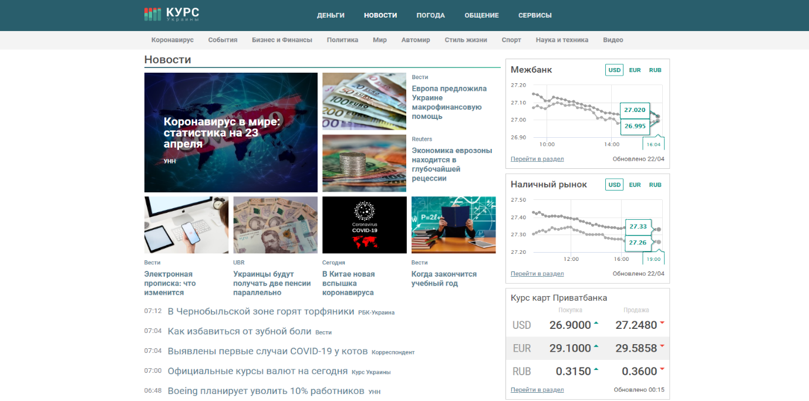
Рисунок 1.1 – Головна сторінка веб-додатку «kurs.com.ua»
Основна функціональність включає:
- перегляд основної інформації;
- перегляд інформації про курс валюти;
- перегляд інформації за різними типами;
Переваги:
- простий інтерфейс;
- динамічний курс валют;
- наявність багатьох типів інформаційних блоків.
Недоліки:
- невдалий спосіб відображення усіх записів на головній сторінці (у вигляді одного великого списку посилань);
- через невдалий спосіб відображення записів на головній сторінці сайтом не зручно користуватися на мобільних присторях;
- пошук по всім записам реалізований і виведений тільки у підвалі сайту, через це користувачеві складніше користуватися веб-додатком;
- інформація за типами теж виведена у вигляді великого нагромадження посилань у списку.
Опис «glavcom.ua»
Веб-додаток «glavcom.ua» – інформаційний портал має на меті подання різнопредметної інформації у вільному доступі для перегляду (Рисунок 1.2).
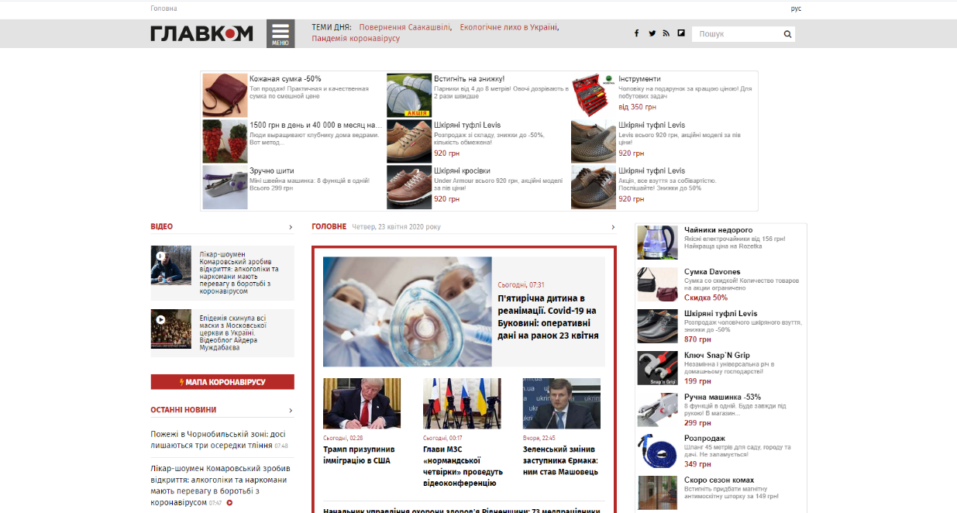
Рисунок 1.2 – Головна сторінка веб-додатку «glavcom.ua»
Основна функціональність включає:
- перегляд основної інформації у вигляді посилань;
- можливість підписатися на розсилку;
- пошук по сайту;
- великий перелік типів новин.
Переваги:
- можливість підписатися на розсилку новин;
- можливість перегляду відео;
- присутня навігація по сайту;
- адаптивність.
Недоліки:
- не зручний дизайн сайту;
- не зручне меню;
- велике нагромадження реклами;
- велике неструктуроване нагромадження типів записів.
Опис «nv.ua»
Веб-додаток «nv.ua» призначений для для інформації саме по Україні, містить в собі статистику по «covid-19» в країні, цитати і преміум підписку на сайт. (Рисунок 1.3).
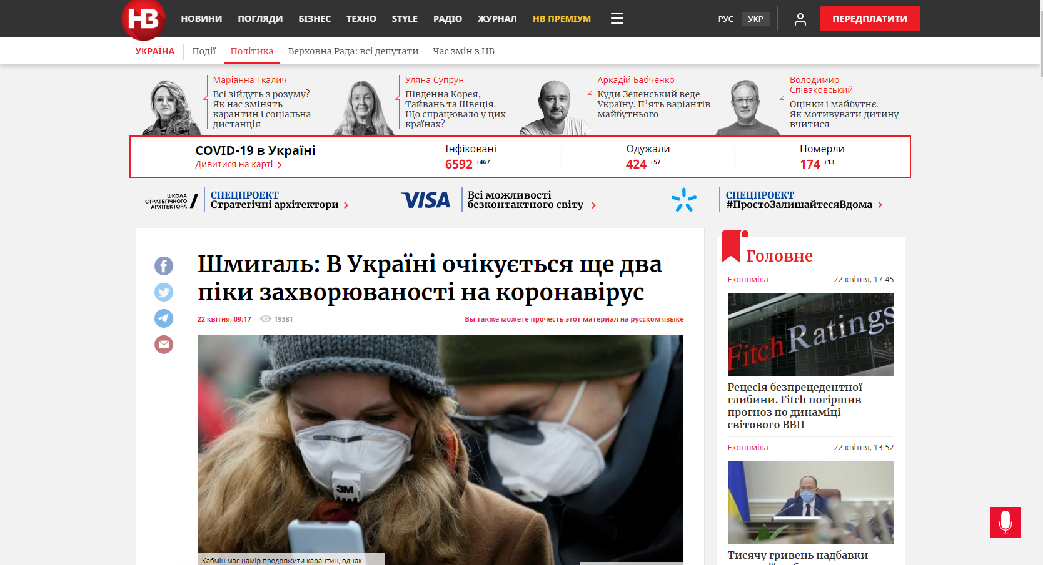
Рисунок 1.3 – Головна сторінка веб-додатку «nv.ua»
- Основна функціональність:
- має можливість авторизації та реєстрації;
- дозволяє переглядати інформацію відмічену як головну адміністратором сайту.
Переваги:
- лаконічний, зручний дизайн;
- містить великий обсяг інформації;
- зворотній зв'язок;
- адаптивність;
- наявність інформації у вигляді відеоматеріалу;
- зручне навігаційне меню.
Недоліки:
- доступ до закритих матеріалів сайту та всіх статей НВ, можливість ділитися статтями присутні тільки у режимі платного преміуму;
- через велике нагромадження інформації та не досить вдалої розробки сайту на мобільних пристроях веб-додаток дуже довго завантажується.
Підведемо підсумок у таблиці:
Таблиця1.1 Підсумок моніторингу існуючих програмних рішень
Назва продукту | Переваги | Недоліки
Веб-додаток  «kurs.com.ua» | Простий дизайн. Динамічний курс валют.  Наявність багатьох типів інформаційних блоків. | Невдалий спосіб відображення усіх записів на головній сторінці (у вигляді одного великого списку посилань); Через невдалий спосіб відображення записів на головній сторінці сайтом не зручно користуватися на мобільних присторях; Пошук по всім записам реалізований і виведений тільки у підвалі сайту, через це користувачеві складніше користуватися веб-додатком; Інформація за типами теж виведена у вигляді великого нагромадження посилань у списку.
Веб-додаток  «glavcom.ua» | Можливість підписатися на розсилку новин;  Можливість перегляду відео;  Присутня навігація по сайту;  Адаптивність. | Не зручний дизайн сайту;  Не зручне меню;  Велике нагромадження реклами;  Велике неструктуроване нагромадження типів записів.
Веб-додаток  «nv.ua» | Лаконічний, зручний дизайн;  Містить великий обсяг інформації;  Зворотній зв'язок;  Адаптивність;  Наявність інформації у вигляді відеоматеріалу;  Зручне навігаційне меню. | Доступ до закритих матеріалів сайту та всіх статей НВ, можливість ділитися статтями присутні тільки у режимі платного преміуму;  Через велике нагромадження інформації та не досить вдалої розробки сайту на мобільних пристроях веб-додаток дуже довго завантажується.

Дивлячись на всі переваги і недоліки аналогів було прийнято рішення про розробку аналогічної системи, що об’єднає в собі всі аналоги і візьме в себе нові характеристики.
В ході вивчення конкуруючих продуктів було визначено головні проблеми:
більшість популярних веб-додатків побудовані тільки на базових мовах програмування що інколи призводить до довшої обробки інформації;
деякі веб-додатки не оновлюють свій дизайн та нагромаджують функціональність і виглядають не найкраще;

1.3 Функціональні вимоги

Даний веб-додаток призначений для створення, виведення та перегляду інформації різного типу.
Розроблений програмний продукт має надавати наступний функціонал:
- пошук новин;
- можливість розсилання останніх оновлень інформації;
- можливість перегляду за категоріями та типами інформації;
З боку можливостей адміністратора, враховуючи користувача:
- створення нових сторінок;
- створення нових записів;
- видалення та редагування інформації на сторінках та у записах;
- наповнення сайту контентом.
Веб-додаток повинен мати:
- зручний користувацький інтерфейс;
- якісний і сучасний дизайн;
- локальну базу для кешування даних;
- можливість оновлення даних в будь-який момент часу при наявності мережі інтернет.
Для реалізації даного продукту використовуватиметься HTML мова гіпертекстової розмітки, спеціальна мова стилю сторінок CSS, мови програмування JavaScript, PHP та внутрішні функції CMS Wordpress.
Для організації діалогу системи з користувачем повинен використовуватися графічний інтерфейс користувача.
Для роботи веб-додатку потрібне з’єднання з мережею інтернет.
В даному розділі було проаналізовано предметну область завдання: сайти, їх призначення. Розглянуті принципи розробки адміністративної частини сайту та проектування веб-сайтів
1.4 Постановка дослідження
Проект Розробка сайту інформаційного порталу з використанням CMS WordPress.
Мета Створити функціональний та привабливий інформаційний портал, що відповідає потребам користувачів та цілям замовника.
Об'єкт дослідження: Розробка інформаційного порталу
Суб’єкт дослідження: CMS WordPress
Завдання.
- Проаналізувати вимоги та потреби в інформаційному просторі.
- Визначити структуру та функціональність інформаційного порталу.
- Розробити дизайн інформаційного порталу та забезпечити його естетичний вигляд і відповідність поставленим цілям.
- Встановити та налаштувати CMS WordPress для розробки інформаційного порталу.
- Розробити шаблон теми та встановити розширення, необхідні для реалізації функціоналу порталу.
- Забезпечити інтеграцію зовнішніх сервісів, необхідних для реалізації функціональності порталу.
- Налагодити систему управління контентом, щоб клієнти могли легко додавати, редагувати та видаляти контент на порталі.
- Протестувати функціональність та сумісність інформаційного порталу на різних пристроях та веб-браузерах.
- Забезпечити оптимізацію швидкості завантаження та продуктивності порталу.
- Зробити висновки про успішність виконаної роботи.
Це технічне завдання визначає основні етапи та вимоги до розробки інформаційного порталу на CMS WordPress. Воно також забезпечує основу для розробки, управління та оцінки результатів проекту.

РОЗДІЛ 2
ПРОЕКТУВАННЯ ІНФОРМАЦІЙНОГО ПОРТАЛУ

2.1 Функціонал та структура системи

Сайт складається з хедера (меню, яке знаходиться вгорі). На ньому розташований пошук та посилання на інші сторінки сайту. Під елементами меню розташований головний слайдер та його елементи. Далі знаходиться головний блок сайту, в якому розміщуються всі основні записи. Справа розміщене бокове меню. Під основним блоком знаходиться підвал сайту з посиланнями та підпискою на новини[5].
Після натискання на елементи меню можемо спостерігати перехід по різним сторінкам сайту. Під головним банером, при натисканні на його елементи зображення головного банера, як і текст будуть змінюватися, на елементах банера розташовані посилання на сторінку з більш детальною інформацією по елементу банера.
У головному блоку інформації розташовано 4 останніх записи з посиланнями на їх сторінки. У блоці бокового меню розташовані відмічені адміністратором новини, з посиланнями на детальний перегляд новини. У підвалі сайту може бути розташовано будь-які посилання. Форма підписки на новини виконується через відправлення форм на пошту користувача.
На сторінці галерея можемо спостерігати блок останніх новин та блок галереї з фотографій доданих адміністратором.
Всі перераховані елементи в тій чи іншій формі присутні на кожній сторінці сайту.
Веб-додаток на базі CMS Wordpress надає можливість вести особистий інформаційний портал, людині не знайомій з прграмуванням.
Через меню адміністратора сайту можна перейти до створення записів різних типів і видів.
Інформаційний портал.
В панелі інтерфейсу користувач може обрати тип запису (головний, банер і т.д.), ввести ввести потрібні дані (фото, текст). Цього буде достатньо для створення запису на сайті. CMS дає можливість задати додаткові умови, такі як наповнення запису інформацією різного типу в основній сторінці запису. Після натиснення кнопки «створити», користувач може побачити запис як на сайті, так і в панелі адміністратора для подальшого редагування. Редагування і створення елементів бокового меню виконується за допомогою спеціального плагіну. Створені записи бокового меню зв’язуються з обраними головними записами .
Пошук по записам
Пошук записів по сайту здійснюється за допомогою плагіну, який налаштовується в адміністративній панелі CMS. Проаналізуємо функції, які може виконувати адміністратор сайту, та зобразимо їх на діаграмах використання (Рисунок 2.1).

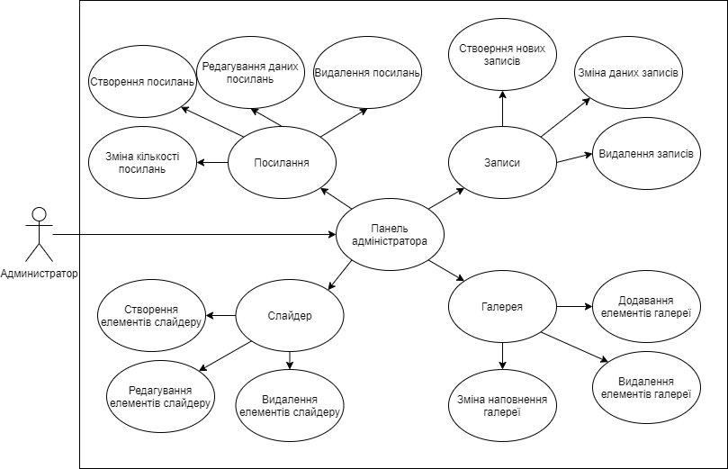
Рисунок 2.1 – Діаграма модулю «Адміністрування інформаціонного порталуроектування бази даних

  - Проектування бази даних

Щоб розробити базу даних за допомогою CMS WordPress і PHPMyAdmin для створення інформаційного порталу, потрібно виконати такі дії:
- Встановлення WordPress CMS на свій хостинг або локальний сервер.
- Створення бази даних шляхом переходу до PHPMyAdmin який очікує хостинг-провайдер.
- Створення нової бази даних, ввівши назву та вибравши кодування UTF-8.
- Створення таблиці в середині створеної бази даних, щоб зберегти дані для інформаційного порталу[3].
Основні таблиці, які використовуються для роботи з базою даних:
- wp_users: Ця таблиця містить інформацію про зареєстрованих користувачів на порталі. Ця таблиця містить поля, такі як ID користувача, ім'я користувача, e-mail та пароль.
- wp_posts: ця таблиця міститиме інформацію про публікації на порталі, такі як новини, статті тощо. Таблиця містить поля, що можуть містити ідентифікатор публікації, назву, дату, дату публікації, автора тощо.
- wp_categories: містить в собі типи категорій, що дозволяє створити таблицю категорій.
Це ільки базові таблиці, їх структуру можна змінювати в залежності від доданого функціоналу на інформаційний портал.
Звернемо увагу, що CMS WordPress автоматично створює взаємодії між базовими і штучними таблицями в попередньо пустій базі даних, що дозволяє користувачу незнайомому з СУБД, все ж таки її використовувати, для цього йому потрібно лише створити базу даних та прописати шлях до неї в адміністративній частині CMS.
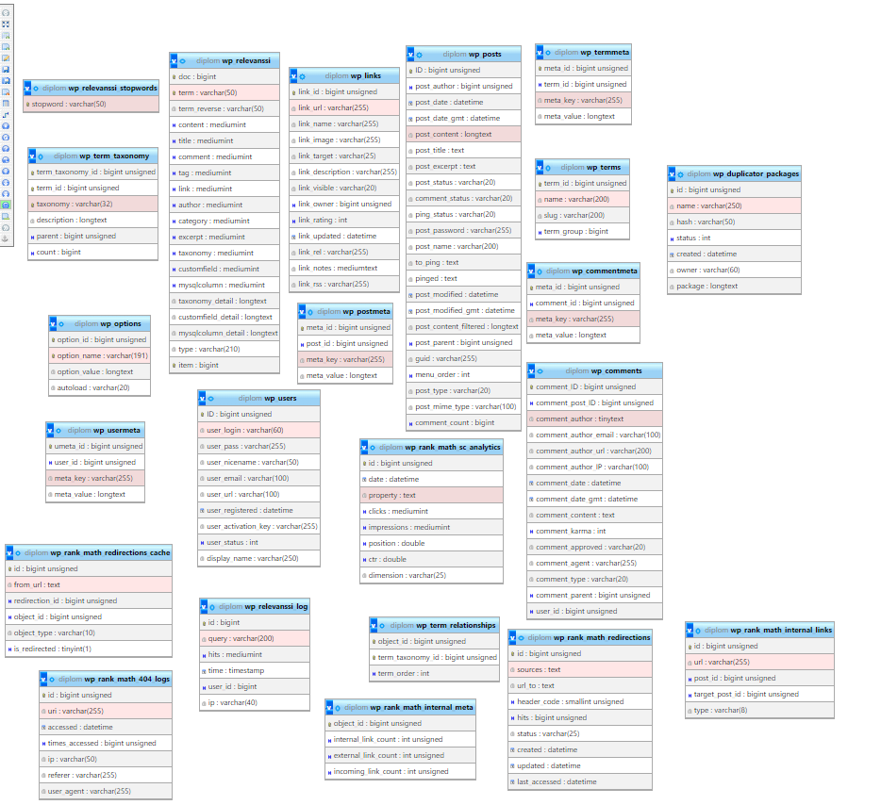

Рисунок 2.2 –Схема бази даних

Розробка дизайну

Макет прототипу веб-додатку був створений за допомогою сервісу Figma, рисунки наведено нижче (Рисунок 2.3 – 2.5).
Figma — популярний інструмент для розробки інтерфейсів, який дозволяє створювати прототипи та макети. Ось детальний опис процесу розробки дизайну за допомогою Figma:
- Дослідження та планування: на початку процесу розробки дизайну потрібно зрозуміти вимоги проекту, цільову аудиторію та бізнес-цілі. Провести дослідження конкурентів і приклади попереднього досвіду, щоб отримати розуміння, як створювати макет. Визначити основні елементи, які знадобляться у дизайні, такі як палітра кольорів, типографіка та структура сторінки.
- Створити сітку та компоненти: створити сітку для свого дизайну, яка визначатиме розташування елементів на сторінці. Створити компоненти для повторюваних елементів, таких як заголовки, кнопки, меню тощо. Компоненти допомагають підтримувати єдність і легко оновлювати елементи на всіх сторінках вашого проекту.
- Розробка макету починається із розміщення елементів на полотні. Використовуємо такі інструменти Figma, як форми, текст, зображення, щоб створити візуальне уявлення дизайну. Використовуємо такі принципи дизайну, як ієрархія, баланс, контраст, вирівнювання, щоб створити привабливий і функціональний інтерфейс.
- Додавання взаємодії: використовуємо функцію прототипування у Figma, щоб додати взаємодію між екранами та елементами у дизайні. Створюємо посилання, кнопки та переходи, щоб продемонструвати рух користувача через інтерфейс. Це допоможе перевірити навігацію та взаємодію на ранніх етапах розробки.
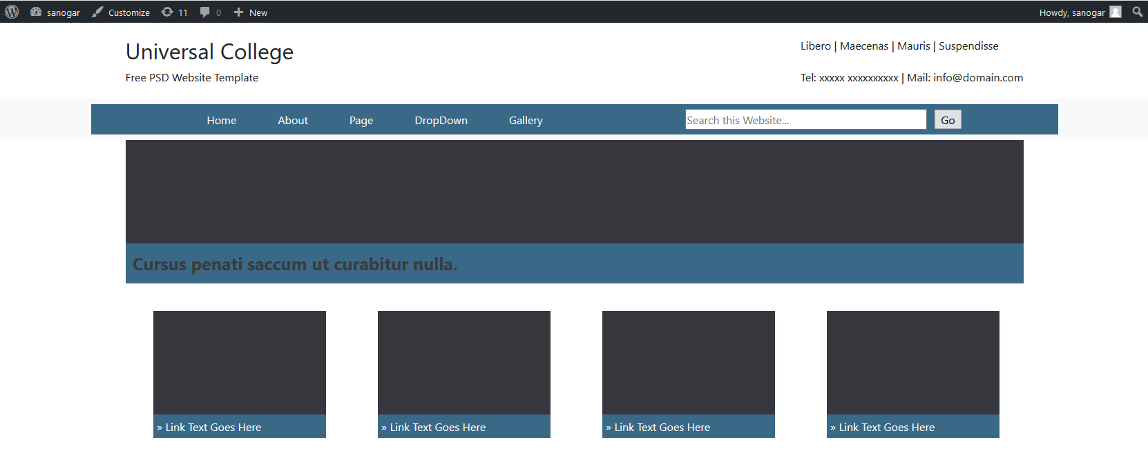
Рисунок 2.3 – Прототип верхньої частини веб-додатку з головним меню та банером головної інформації

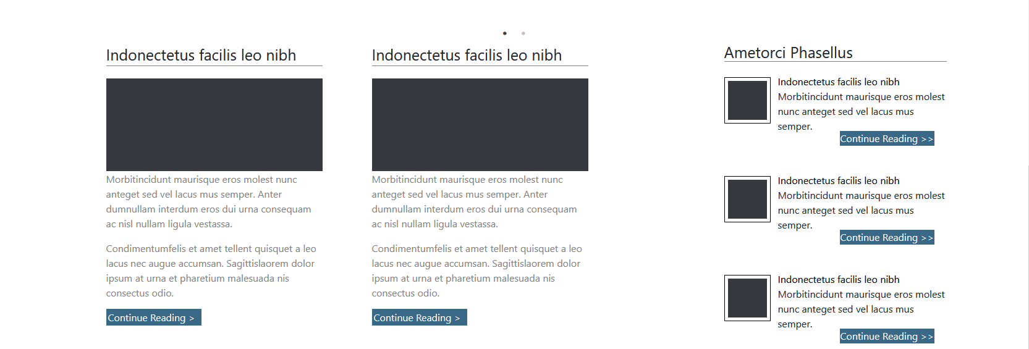
Рисунок 2.4 – Прототип блоку основних новин та бокових віджетів останніх записів

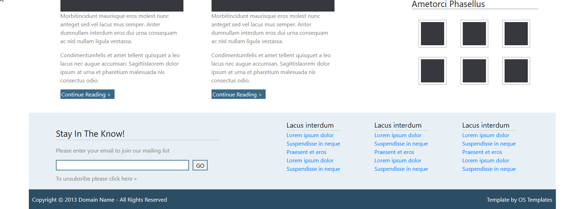
Рисунок 2.5 – Прототип підвалу веб-додатку з галереєю та посиланнями.

Дані макети зображують дизайн для головної сторінки інформаційного порталу

РОЗДІЛ 3
РОЗРОБКА ІНФОРМАЦІЙНОГО ПОРТАЛУ

Вибір платформи

WordPress – система керування контентом (CMS) з відкритим вихідним кодом, розповсюджувана безкоштовно. Написано цю систему на PHP, як система керування базами даних і використовує MySQL. Область застосування його досить широка. За допомогою Wordpress можна створювати персональні сайти, складні новинні ресурси або навіть інтернет-магазини. Однак справжнє покликання Wordpress знайшов у сфері створення блогів[6].
Щоб з'ясувати це, проведемо невеликий аналіз цієї CMS. Отже, робота із системою Wordpress починається з її установки на сайт. Якщо сайт уже розміщений на хостингу, то й сам архів з дистрибутивом Wordpress необхідно розпаковувати відразу в папку сайту, що знаходиться на сервері. Якщо ж Ваш сайт поки що знаходиться на локальному комп'ютері, то для роботи з Wordpress знадобиться попередньо встановити і налаштувати програмне забезпечення - локальний сервер (наприклад, Apache) і СУБД (наприклад, MySQL) або вже готовий пакет, наприклад Denwer[16]. При чому, для установки WordPress веб-хостинг (або локальний сервер) повинен підтримувати PHP версії 4.3 або вище та MySQL версії 4.0 або вище[15].
Використовуючи панель керування MySQL, необхідно створити базу даних для Wordpress так, щоб користувач MySQL мав усі права доступу до цієї бази.
Далі потрібно перейменувати файл wp-config-sample.php в wp-config.php і внести в цей файл зміни - вписати свої ім'я користувача бази даних і пароль. Внести ці зміни можна двома шляхами. Перший – це відкрити файл wp-config.php за допомогою текстового редактора (наприклад, блокнота) і вручну прописати всі налаштування. Або ж другий спосіб - у рядку браузера прописати шлях до файлу wp-config.php, і дотримуватися інструкцій.
Для доступу до керування сайтом на Wordpress необхідно в рядку браузера прописати шлях «http://ім'я сайту/ wp-login.php» - і Ви потрапите в адміністраторську панель.
Адміністраторська панель Wordpress - це спеціальна панель керування, що містить кілька розділів.
Розділ «Написати» дозволяє створювати новий запис або окрему сторінку. Цей запис можна опублікувати відразу або ж зберегти й опублікувати пізніше.
У розділі «Керування» можна переглянути, змінити або видалити створені записи, сторінки або рубрики, а також працювати з коментарями відвідувачів.
Розділ «Посилання» дозволяє управляти посиланнями, які містяться на головній сторінці. Посилання в цьому розділі можна додавати, видаляти, змінювати, додавати опис, створювати розділи посилань.
Якщо Ви хочете відредагувати зовнішній вигляд шаблона сайту - заходьте в розділ «Зовнішній вигляд». У цьому розділі Ви можете скористатися «Редактором тем». А якщо Ви хочете встановити готову тему оформлення, то Ви можете скопіювати файли теми в директорію wp-content/themes і в підрозділі «Теми» вибрати скопійовану тему.
Розділ «Плагіни» дозволяє встановлювати в Wordpress плагіни - додаткові файли, що додають функціональність. Для установки плагіна необхідно просто скопіювати його файл у папку wp-content/plugins.
У розділі «Користувачі» адміністратор сайту може управляти обліковими записами користувачів сайту: додавати нових користувачів, авторів, змінювати їхні дані або видаляти облікові записи.
У розділі «Настроювання» можна виконувати всілякі настроювання системи Wordpress. У цьому розділі можна настроїти рівень доступу користувачів, настроїти дії системи у відповідь на дії відвідувачів, створити назву та опис блога, розташування директорій і багато чого іншого.
Система керування контентом Wordpress має кілька переваг:
- вона дозволяє здійснювати миттєву публікацію записів;
- вона забезпечує керування сторінками;
- вона надає можливість захисту паролем сторінок і постів;
- в Wordpress інтегрована стрічка дружніх блогів;
- встановлений захист від спаму в коментарях;
- вона проста в установці, її легко оновити або модифікувати;
- її можна адмініструвати декількома авторами;
- в Wordpress використовуються PHP і MySQL;
- вона безкоштовна.
І, нарешті, головна перевага Wordpress полягає в тому, що освоїти її неважко - не потрібні глибокі пізнання в сфері веб-програмування або html-верстки, тому CMS Wordpress ідеально підходить для тих, хто тільки починає освоювати створеня веб-додатків.
Оновлення версій ПЗ можливе за допомогою сервісу GIT.
GIT - це розподілена система контролю версій, що використовується для зберігання та управління зміни в кодовій базі проекту. Вона дозволяє розробникам спільно працювати над проектом, відстежувати зміни, об'єднувати роботи та контролювати версії файлів.
Основні поняття GIT:
- Репозиторій: репозиторій-місце, де зберігається вся інформація про проект, включаючи код, журнали змін, гілки і теги. Репозиторій може бути локальним (на нашому комп'ютері) або віддаленим (на сервері).
- Коміт - це запис про стан проекта на визначений момент часу.
- Гілки - це незалежні шляхи розвитку проекту, які починається з певного коміту. Це дозволяє розробляти функції окремо від основної лінії розвитку.
- Злиття - це процес з'єднання змін з однієї гілки в іншу. Віддалений репозиторій: це репозиторій на сервері або хостинговій платформі, до якого розробники можуть підключитися зі своєї локальної машини.
- Віддалені репозиторії використовуються для спільної роботи над проектами та обміну змінами.
- Pullrequests: pullrequests - це механізм, що дозволяє розробникам пропонувати зміни з однієї гілки в іншу.
GIT надає розробникам можливість ефективно працювати над проектами, відстежувати зміни, повертати помилкові коміти, паралельно працювати над різними функціями і співпрацювати над проектами. Це одна з найпоширеніших систем контролю версій, яка широко використовується при розробці програмного забезпечення.

Плагіни CMS WordPress

Плагіни - це розширення систем управління контентом (CMS), таких як WordPress, які додають нову функціональність, продуктивність або вдосконалення веб-сайту без необхідності самостійно розробляти код. Плагіни можна встановлювати та активувати, щоб розширити функціональність вашого веб-сайту.
Ось кілька кроків, які потрібно виконати, щоб додати плагін до WordPress
- Увійдіть в адміністративну панель WordPress, використовуючи свої облікові дані адміністратора.
- Перейдіть до розділу "Плагіни" на панелі навігації.
- Виберіть "Додати новий", і вас буде перенаправлено на сторінку "Додати новий плагін".
- На цій сторінці ви можете ввести назву плагіна в поле пошуку або переглянути популярні та рекомендовані плагіни.
- Коли ви знайдете плагін, який хочете встановити, натисніть кнопку "Встановити зараз", і WordPress автоматично завантажить плагін і встановить його на ваш сайт
- Коли плагін буде встановлено, виберіть опцію "Активувати плагін". Це активує плагін і дозволить вам використовувати його функціональність.
- Багато плагінів мають додаткові налаштування, які можна налаштувати. Для цього перейдіть до розділу "Плагіни" і виберіть плагін, який ви хочете налаштувати.
- Деякі плагіни можуть вимагати внесення змін до шаблону сайту. У цьому випадку ви побачите інструкції та посилання на налаштування плагіна.
Загалом, додавання плагінів до WordPress є досить простим процесом і дозволяє розширити функціональність вашого сайту та налаштувати його відповідно до ваших потреб і вимог[17].
Advanced Custom Fields плагін WordPress для роботи з довільними полями. Довільні поля вбудовані в WP, але вони досить незручні в налаштуванні і не зручні для користувача.
У групах полів зберігаються довільні поля, умови відображення і візуальні налаштування. Кожній групі можна вказати де вона повинна виводитися на основі маси налаштувань.
У середині групи полів можна створювати окремі довільні поля. Наприклад, створюємо групу полів «Артисти» і в ній 2 поля «Ім'я» і «Зображення».
Кожне поле має безліч параметрів, які змінюють тип (текст, зображення, редактор wysiwyg, списки і т.д.), значення за замовчуванням, залежності та багато іншого. У повній версії плагіна доступні ще більше полів, що спрощують роботу, повторювач, галерея, гнучкий зміст і глобальні налаштування сайту.
Користувач може дуже гнучко налаштувати де відображати групу полів. В допоможуть логічні конструкції або / і, що дозволяють вказати в якій таксономії потрібно виводити поля.
У ACF вбудовано безліч потужних і корисних функцій для роботи з даними. Вони засновані на вбудованих функціях WP, але більш гнучкі та зручні. Завдяки цьому код стає компактніше.
При роботі з ACF рекомендується мати базові уявлення про роботу з WordPress темами і основи PHP. Функція the_field ( 'hero_text') виведе значення поля в потрібному місці, а get_field ( 'hero_text') поверне значення поля в змінну. ACF - це плагін дозволяє глибоко налаштувати довільні поля під свої потреби.
Contact form 7 – це WordPress плагін для створення форм, простий у користуванні і потужний за своїми можливостями.
Форми створювати дуже легко, працює з використанням AJAX, чудово інтегрується з Akismet та Google captcha.
Варіантів, де можна використати даний плагін дуже багато.
Перший і поширений найбільш серед користувачів плагіну – звичайна форма контакту. Але плагін достатньо гнучкий і може використовуватись для різноманітних потреб, де користувачі мають щось ввести у форму, а власник сайту отримати ці дані чи результат їх обробки, наприклад для збору підписників, запису на прийом, будь-якого анкетування тестування.
Custom Post Type UI . З виходом версії WP 3.0 з’явилася можливість створення власних типів записів. Якщо раніше стандартно їх було 3, це публікації блоґу(post), статична сторінка(page) і медіа-файл(attachment), розширення типів не було передбачено, то зараз доступне створення додаткових типів контенту.
Для створення власного типу запису нам необхідно 2 плаґіни: Custom Post Type UI та Simple Custom Post Type Archives. перший плаґін необхідний для створення користувацького інтерфейсу додавання кастомних типів контенту та власної таксономії, а другий допоміжний, додає можливість використовувати «[php]чисті URL[/php]», створює RSS-стрічки і додає CSS-класи для теґу [php]body[/php]. Активуємо два плаґіни та створюємо новий тип контенту і таксономію для нього.
Recent Posts Widget With Thumbnails. У WordPress дуже зручно зроблена робота з віджетами, за допомогою яких виводиться різна інформація в сайдбарі або футері сайту. Навіть за замовчуванням в комплекті присутні часто використовуювані віджети такі як, рубрики, свіжі коментарі, свіжі записи та інше.
Але з кількох причин вони можуть не підійти, наприклад, по відсутності установки мініатюр або можливість вказати певну категорію, з якої потрібно вивести останні записи. Тому використовують плагін Recent Posts Widget With Thumbnails.
У нього досить тонкі налаштування з самими різними дрібними деталями. Практично можна вивести всі дані які стосуються запису.
WP Gallery Enhancer. Простий плагін для розширення функціонального блоку галереї та віджета галереї. Завдяки ньому маэмо змогу створити слайди зображень, кладку або сітку фотогалереї найпростішим можливим способом.
Оскільки цей плагін використовує віджет і блок нативної галереї, тому користуватися цим плагіном слід дуже просто. Крім того, веб-додаток не залежить від плагіна, ви можете легко видалити плагін, і всі ваші фотогалереї все ще будуть там.
Цей плагін додає кілька потужних варіантів до блоку галереї та віджету галереї WordPress, щоб зробити його кориснішим. Отже, вам не потрібно мати будь-якого іншого користувальницького блоку чи віджета для створення галерей зображень.
Simple custom CSS and JS. Цей плагін для WordPress дозволяє легко додавати і налаштовувати власний код CSS і JavaScript на вашому веб-сайті.
Основні функції цього плагіна включають:
- Додавання кастомного CSS: Додавання кастомного CSS: дозволяє вставляти власний код CSS для зміни стилю елементів на вашому сайті. Ви можете змінювати кольори, шрифти, розмір та інші аспекти їхнього зовнішнього вигляду.
- Додавання власного JavaScript: додайте власний код JavaScript, щоб додати інтерактивності та функціональності вашому сайту. Це можна використовувати для створення анімації, обробки форм, взаємодії з елементами сторінки та багато іншого.
- Налаштування та керування Плагін надає зручний інтерфейс для додавання та редагування власного коду CSS та JavaScript. Цим кодом можна легко керувати, редагувати, вимикати або видаляти за потреби.
- Селектори та умови: кастомний код CSS і JavaScript можна застосовувати лише до певних сторінок або з використанням певних селекторів. Це дає вам гнучкість і контроль над тим, де і як застосовується код.
Попередній перегляд цього плагіну надає можливість попереднього перегляду коду CSS і JavaScript, дозволяючи вам побачити, які зміни ви хочете внести на своєму сайті, перш ніж зберегти його.
Simple Custom CSS and JS - це простий і зручний інструмент, який дозволяє додавати кастомний код CSS і JavaScript на ваш сайт WordPress без необхідності змінювати тему або вихідний код плагіна. Це дозволяє вносити будь-які необхідні зміни і додавати функціональність, яка відповідає вашим потребам, зберігаючи ваш сайт гнучким і оновлюваним.

Бібліотеки створеного веб-додатку

jQuery — популярна JavaScript-бібліотека з відкритим кодом. Синтаксис jQuery розроблений, щоб зробити орієнтування у навігації зручнішим завдяки вибору елементів DOM, створенню анімації, обробки подій, і розробки AJAX-застосунків.
jQuery також надає можливості для розробників, для створення плагінів у верхній частині бібліотеки JavaScript. Використовуючи ці об'єкти, розробники можуть створювати абстракції для низькорівневої взаємодії та створювати анімацію для ефектів високого рівня. Це сприяє створенню потужних і динамічних веб-сторінок.
Основне завдання jQuery — це надавати розробнику легкий та гнучкий інструментарій кросбраузерної адресації DOM об'єктів за допомогою CSS та XPath селекторів. Також дана бібліотека надає інтерфейси для Ajax-застосунків, обробників подій і простої анімації.
Принцип роботи jQuery полягає в використанні класу (функції), який при звертанні до нього повертає сам себе. Таким чином, це дозволяє будувати послідовний ланцюг методів[18].
Bootstrap – це відкритий і безкоштовний HTML, CSS і JS фреймворк, який використовується веб-розробниками для швидкої верстки адаптивних дизайнів сайтів та веб-додатків. Основна область його застосування – це розробка фронтенда сайтів і інтерфейсів адмінок. Серед аналогічних систем (Foundation, UIkit, Semantic UI, InK і ін.) Фреймворк Bootstrap є найпопулярнішим.
Популярність пов'язана з тим, що він дозволяє верстати сайти в кілька разів швидше, ніж це можна виконати на «чистому» CSS і JavaScript. Також його популярність пов'язана з доступністю. Вона полягає в тому, що на ньому навіть початківець розробник може верстати досить якісні макети, які важко було б виконати без глибоких знань веб-технологій і достатньої практики. Фреймворк Bootstrap являє собою набір CSS і JavaScript файлів. Щоб його використовувати ці файли необхідно просто підключити до сторінки. Після підключення вам стануть доступні інструменти даного фреймворка: колоночна система (сітка Bootstrap), класи і компоненти.
Slick slider – це jquery плагін для швидкого створення на сайті адаптивного слайдера будь-якої складності. Його функціонал дозволяє реалізувати зациклення, автопрогравання , ефект переходу, динамічне додавання слайдів і багато іншого. Slick Slider один з найпопулярніших слайдерів на Jquery.
FancyBox. З першого погляду jQuery плагін FancyBox дуже нагадує LightBox. Але у нього є кілька функцій, які роблять цю галерею краще. Fancy Box може відображати зображення, HTML-елементи, SWF-ролики, а також iframe і результати Ajax запитів, призначена для користувача настройка за допомогою параметрів і через CSS, можна групувати кілька елементів і додавати їм навігацію.
Підтримка різноманітних анімованих переходів, використовуючи плагін jquery.easing.
За допомогою цього плагіна можна однаково легко виводити в окремому віконці збільшену картинку при натисканні на зменшеному зображенні, організувати галерею слайдів з навігацією і просто вивести попап віконце.

Користувацький інтерфейс адміністратора

Інтерфейс адміністратора CMS WordPress забезпечує зручний та інтуїтивно зрозумілий спосіб керування вашим сайтом. Він містить різні компоненти та функціональні елементи для керування вмістом, налаштуваннями та іншими аспектами вашого сайту. У цьому розділі детально описані основні компоненти та їхні функції:
Інформаційна панель: головна сторінка адміністрування, де ви можете переглядати загальну інформацію про сайт, таку як статистика, оновлення, останні публікації та коментарі. Ви також можете налаштувати віджети, які з'являються на інформаційній панелі.
Меню навігації: з'являється зліва або зверху сторінки адміністрування. Воно містить основні розділи, такі як Публікації, Сторінки, Медіа, Коментарі, Зовнішній вигляд і Плагіни. Ці розділи дозволяють вам керувати вмістом, налаштуваннями та розширеннями вашого сайту.
Редактор дописів: інструмент для створення і редагування дописів (статей) на сайті. Текст, зображення, відео та посилання можна додавати і форматувати. Редактор також дозволяє додавати категорії і теги, вибирати властивості постів і керувати коментарями.
Редактор сторінок: подібно до редактора постів, редактор сторінок дозволяє створювати і редагувати статичні сторінки на вашому сайті. Ви можете додавати текст, зображення, відео та інші елементи, а також налаштовувати зовнішній вигляд і структуру.
Медіатека: Це місце, де ви керуєте всіма медіафайлами, які ви завантажуєте на свій сайт, включаючи зображення, відео та аудіофайли. Ви можете завантажувати нові файли, редагувати властивості, створювати галереї та вбудовувати медіафайли в публікації та сторінки.
Налаштування: Тут ви налаштовуєте різні параметри сайту, включаючи загальні налаштування, налаштування публікацій, коментарів, медіафайлів, посилань, часу і постійних посилань. Це дозволяє вам контролювати різні аспекти і функціональність вашого сайту.
Плагіни: цей розділ дозволяє керувати плагінами, встановленими на вашому сайті. Ви можете вмикати, вимикати, встановлювати та оновлювати плагіни. Кожен плагін має власний розділ конфігурації, де ви можете встановити його параметри.
Користувацький інтерфейс змінюється за допомогою дописів в код веб-додатку і може містити в собі будь-який функціонал за бажанням адміністратора сайту, наприклад адміністрування бокової панелі сайту, або сторінки галереї.
Вигляд користувацького інтерфейсу адміністратора зображено на рисунках нижче
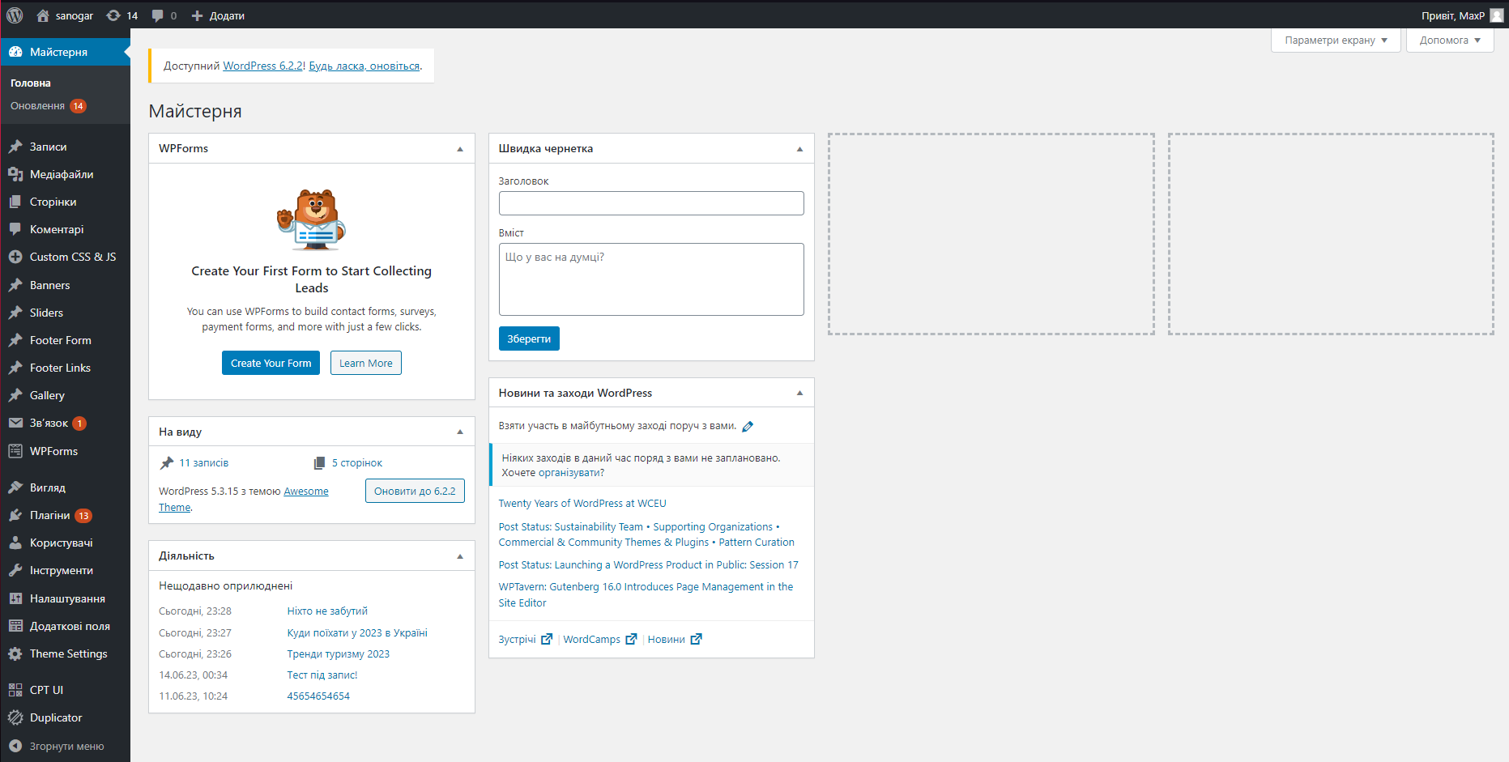
Рисунок 3.1 Користувацький інтерфейс-майстерня адміністратора CMS WordPress
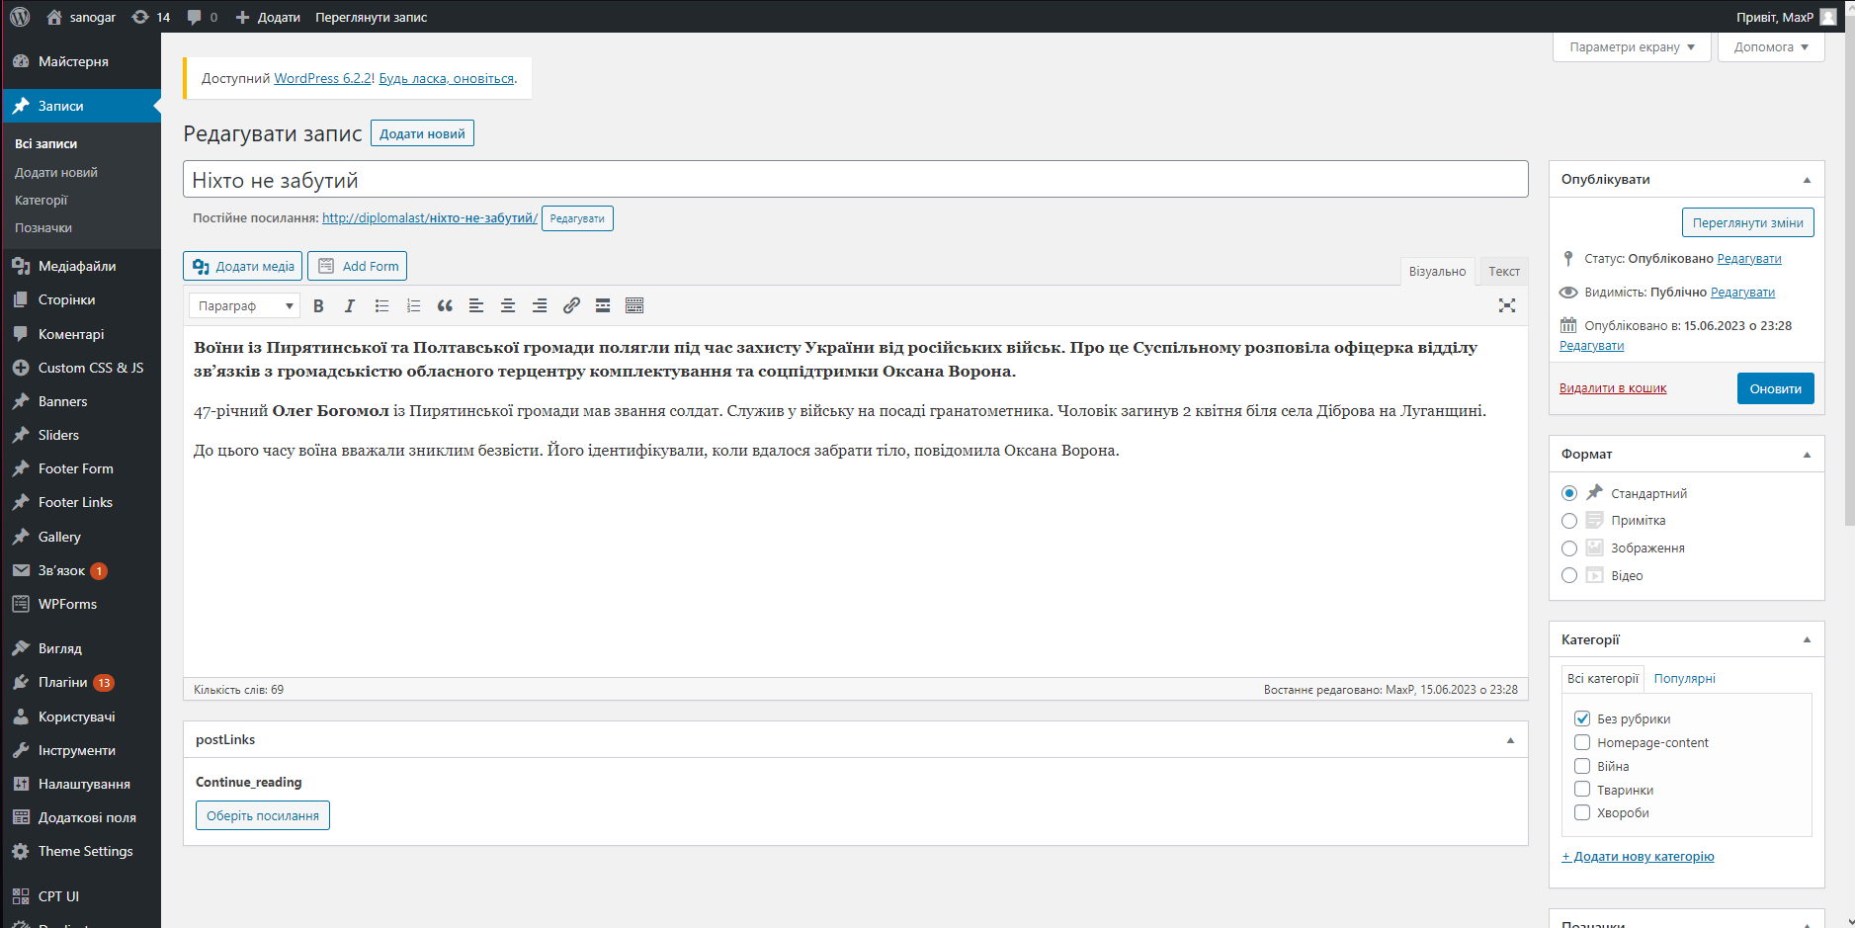
Рисунок 3.2 Користувацький інтерфейс створення записів

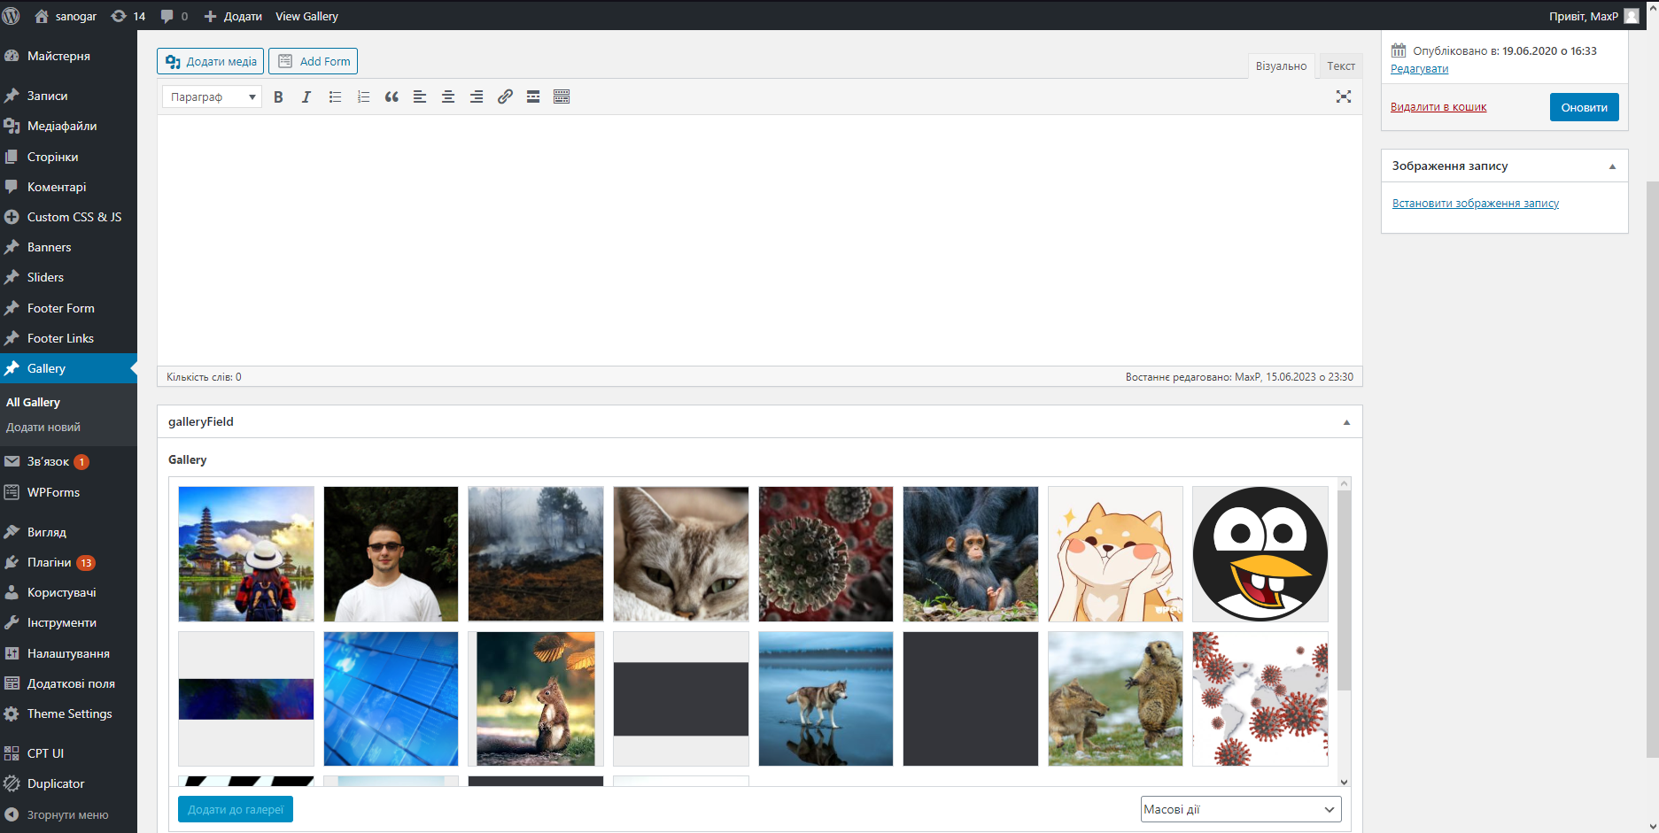
Рисунок 3.3 Користувацький інтерфейс адміністрування галереї

Користувацький інтерфейс користувача

Інтерфейс цього веб-сайту, дозволяє користувачам переміщатися між головною сторінкою, сторінками "Про нас" та "Галерея", визначається наступним чином:
Головне меню:
- містить поле пошуку, де користувачі можуть вводити ключові слова для пошуку творів на сайті.
- Вибрані записи: відображає найновіший або улюблений запис зі списку записів. Натиснувши на запис, користувач може переглянути повний зміст цього запису.
Бічне меню:
- Відображає список вибраних записів, які користувач може вибрати для швидкого доступу.
- Відображає невелику галерею, що містить мініатюри записаних зображень. Натисніть на зображення, щоб переглянути його у більшому розмірі.
Сторінка "Про нас":
- Інформація про програміста: відображає інформацію про програміста, який створив цей сайт, включаючи ім'я і короткий опис.
Сторінка галереї:
- Це галерея зображень: відображає фотографії, додані адміністратором через інтерфейс адміністратора.
- Навігація галереєю: користувачі можуть переглядати зображення, натискаючи на стрілки або мініатюри.
Крім того, надаються наступні функціональні можливості:
Підписка на розсилку новин: користувачі можуть підписатися на розсилку новин, щоб отримувати оновлення та сповіщення про нові записи та інформацію.
Перегляд записів за категоріями: користувачі можуть вибрати певну категорію і переглянути всі записи, що відносяться до цієї категорії.
Загалом, користувацький інтерфейс сайту є зручним та інтуїтивно зрозумілим, що дозволяє користувачам легко переходити між сторінками, переглядати записи, шукати інформацію, переглядати фотографії та підписуватися на розсилку новин.
Прототип користувацького інтерфейсу користувача наведено нижче на рисунку 3.2

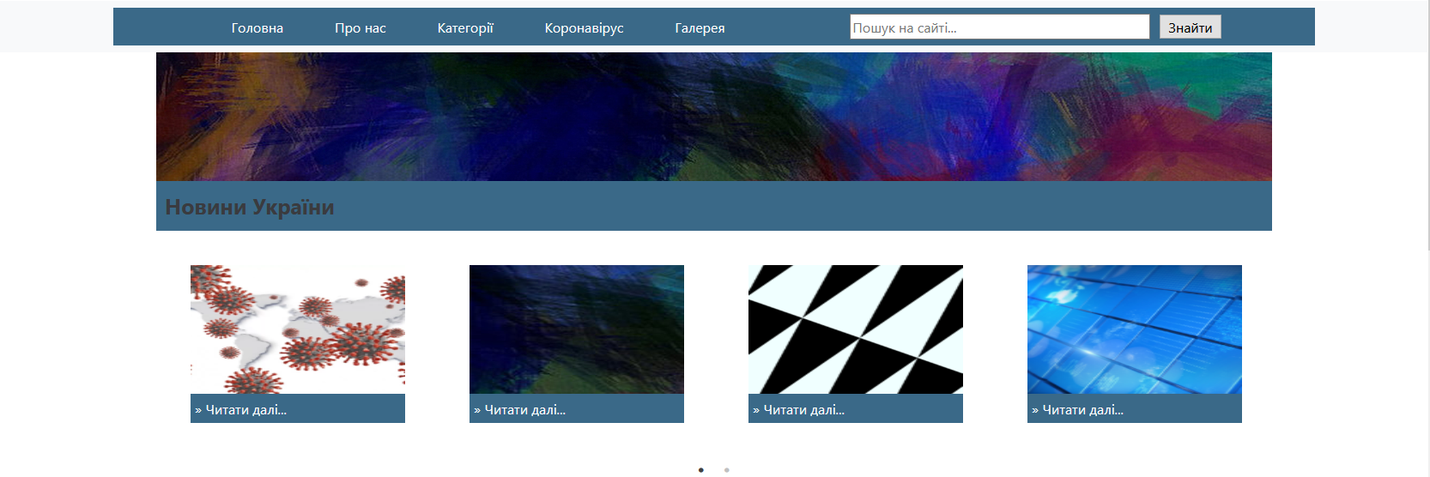
Рисунок 3.2 – Верхня частина веб-додатку з головним меню та банером головної інформації

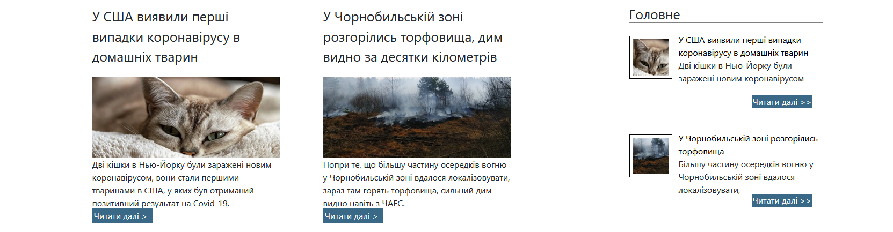
Рисунок 3.3 – Блок основних новин та бокових віджетів обрних записів

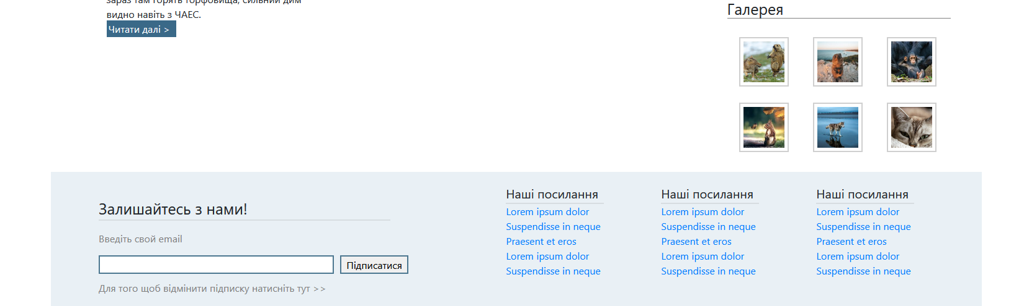
Рисунок 3.4 – Підвал веб-додатку з галереєю та посиланнями.
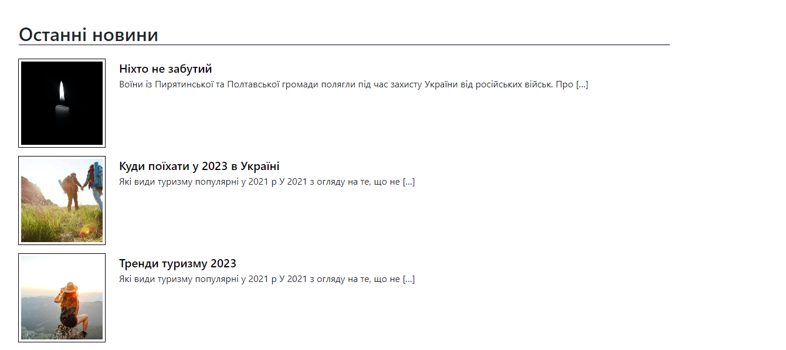
Рисунок 3.5 – Блок останніх доданих новин

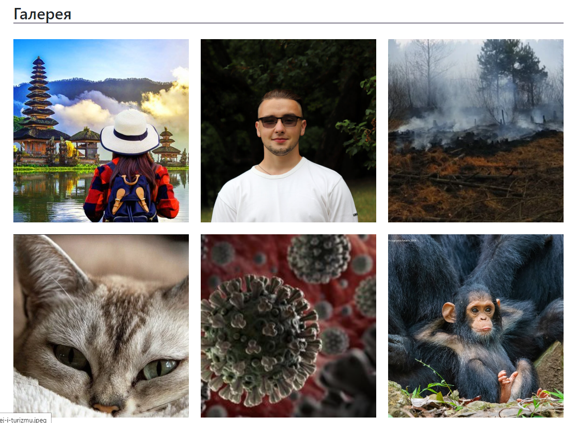
Рисунок 3.6 – Блок останніх доданих новин

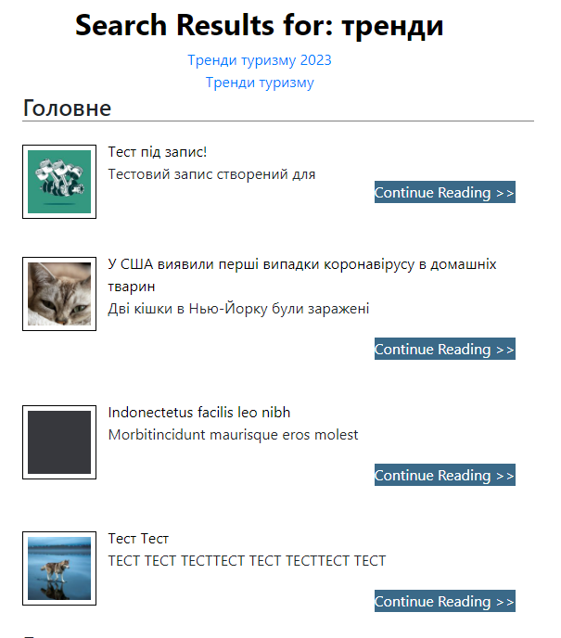
Рисунок 3.7 – Вивід результатів пошуку за запитом «тренди»

РОЗДІЛ 4
ТЕСТУВАННЯ

Вибір виду тестування

Один з найкращих способів протестувати веб-додаток, створений на CMS WordPress,-це автоматизоване тестування за допомогою фреймворку для функціонального тестування, такого як Selenium.
Selenium - це фреймворк для автоматизованого тестування веб-додатків, який підтримує багато популярних браузерів, включаючи GoogleChrome, Mozilla Firefox і Safari, дозволяючи записувати і відтворювати взаємодію користувачів з додатком в браузері.
План тестування:
- Визначено тестові кейси відповідно до вимог і функціональності веб-додатку.
- Створено набір тестових даних, які будуть використовуватися під час тестування.
Налаштування середовища:
- Завантажено та налаштовано Selenium WebDriver, який забезпечує взаємодію з браузером.
- Завантажено та налаштовано необхідні драйвери для браузерів.
Створення тестових кейсів:
- Написано тестові кейси за допомогою Selenium WebDriver. Сюди входять натискання кнопок, введення тексту, навігація сторінками та взаємодія з елементами форм.
Додаємо перевірки, щоб переконатися, що кожен крок виконується правильно.
Запуск тесту:
- Запускаємо автоматизовані тести на веб-додатку.
- Записуємо результати тестів, включаючи інформацію про успіх або невдачу кожного тесту.
- Аналізуємо результати:
- Переглядаємо результати тестування та визначаємо проблеми і помилки.
- Виправляємо помилки в коді веб-додатку і повторюємо тести, щоб підтвердити правильність виправлень.
- Тестуємо на різних платформах і браузерах.
- Запускаємо тести на різних операційних системах, таких як Windows, macOS і Linux.
- Запускаємо тести на різних версіях браузерів, щоб переконатися, що додаток працює коректно на всіх платформах.
- Переваги використання методу автоматизованого тестування Selenium:
- Автоматичне виконання тестів дозволяє швидко запускати тестові кейси і зменшити ризик помилок.
- Тести можна використовувати повторно, навіть якщо змінюється функціонал додатку або версія браузера.
- Зручний інтерфейс для збереження тестових кейсів без необхідності програмування.
При використанні методу автоматизованого тестування Selenium рекомендується розробляти широкий спектр тестовихкейсів, що охоплюють всі аспекти функціональності і продуктивності веб-додатку, щоб забезпечити його стабільність і коректну роботу на різних платформах і браузерах[14].

Тест план

План тестування конкретного веб-додатку може включає наступні етапи:
- Функціональний тест:
  - перевірте функцію пошуку новин та відображення результатів.
  - Перевірте можливість надсилання оновлень інформації та перевірте доставку повідомлень.
  - Перевірте фільтрацію та відображення інформації за категоріями та типами.
- Тестування адмін панелі:
- Створіть нові сторінки та записи і перевірте, чи відображаються вони на сайті.
- Перевірте можливість видалення та редагування інформації на сторінках і записах.
- Перевірте можливість наповнення сайту контентом і перевірте коректність відображення доданого контенту.
- Тестування користувацького інтерфейсу.
- Перевірте користувацький інтерфейс і навігацію сайту на зручність використання.
- Переконайтеся, що дизайн відповідає останнім стандартам і коректно відображається на різних пристроях.
- Тестування локальної бази даних на предмет кешування даних:
- Перевіряє точність кешування даних для підвищення продуктивності та швидкості завантаження сторінок.
- Переконайтеся, що кешовані дані оновлюються, коли є доступ до інтернету.
- Перевірте оновлення даних:
- Переконайтеся, що дані можуть оновлюватися в режимі реального часу, коли є доступ до Інтернету.
- Перевірте, чи коректно оновлюються дані на сайті без втрати існуючої інформації.
- Перевірте безпеку.
- Перевірте захищеність веб-додатку від SQL-ін'єкцій, XSS-атак та інших потенційних вразливостей.
- Перевірте відповідність стандартам безпеки WordPress і впровадьте додаткові заходи безпеки.
- Тестування продуктивності:
- Виміряйте час завантаження сторінок і швидкість відгуку веб-додатку на різних пристроях і з'єднаннях.
- Перевірте швидкість обробки, наприклад, запитів до бази даних.
- Тестування сумісності:
- Перевірте сумісність веб-додатків з різними веб-браузерами, такими як Google Chrome, Mozilla Firefox, Safari і Microsoft Edge.
- Перевірте сумісність з різними операційними системами, такими як Windows, macOS і Linux.
- Перевірте резервне копіювання та відновлення
- Переконайтеся, що дані можна створити резервну копію та успішно відновити, якщо це необхідно.
- Перевірте, чи збереглися дані та налаштування сайту після відновлення з резервної копії.
Таблиця 4.1 – Тест-кейси для пошукової системи

Опис |  | Перевірка функціональності пошуку новин
Передумови |  | Завантажена головна сторінка
№ | Дія |  | Очікуваний результат
1 | Натиснути лівою кнопкою на  поле пошуку |  | Поле пошуку активне
2 | Ввести коректні дані |  | Введено коректні дані.
3 | Натиснути кнопку пошук |  | Відображаються шукані новини

Таблиця 4.2 – Тест-кейси для функціоналу розсилання оновлень інформації
Опис |  | Перевірка можливості підписки на новини
Передумови |  | Завантажена сторінка «Головна»
№ | Дія |  |  | Очікуваний результат
1 | Натиснути лівою кнопкою поле розсилки |  | на | Поле активне
2 | Ввести пошту |  |  | Введено дані пошти
3 | Натиснути на кнопку «submit». |  |  | Статус розсилки підтверджено
Таблиця 4.3 – Тест-кейси для функціоналу перегляду за категоріями та типами інформації

Опис | Перевірка  категоріям | перегляду | коректних |  | даних | по | створеним
Передумови | Завантажена сторінка «Головна»
№ | Дія |  |  | Очікуваний результат
1 | Прогорнути до «футера» веб-додатку |  |  | В правій частині фута знаходятся створені адміністратором категорії
2 | Натиснути на обраний запис |  |  | Сторінка преходить з головної на сторінку обраного запису
Таблиця 4.4 – Тест-кейси для можливостей адміністратора
Опис | Перевірка  адміністратора | роботи | з даними |  | зі | сторони
Передумови | Завантажена адмін панель
№ | Дія |  |  | Очікуваний результат
1 | Створити нову сторінку в навбарі |  |  | З’являється форма редагування навбара і можливість створити нове посилання на сторінку
2 | Редагування існуючуї сторінки |  |  | За допомогою функцій адмін панелі можливе корегування наповненням сторінки
3 | Видалення сторінки |  |  | З використанням кнопки navbar можливе видалення  сторінки
4 | Створити запис |  |  | За допомогою функції posts і натискання на кнопку створити, можливе створення запису

5 | Редагувати існуючий запис | За допомогою функції posts і натискання на кнопку видалити можливе видалення запису
6 | Наповнення сайту | Після створення запису в адмін панелі, на головній сторінці сайту створено і відображено запис
Продовження таблиці 4.4

Таблиця 4.5 – Тест-кейси користувацького інтерфейсу
Опис |  | Перевірка можливості перегляду документа
Передумови |  | Завантажена сторінка «Головна»
№ | Дія |  | Очікуваний результат
1 | Перевірити навігацію сайту |  | Навігація між сторінками відбуваєтсья успішно
2 | Відображення інформації створених записів |  | При нагромадженні записів, вони відображаються корректно
3 | Перевірка кросбраузерної сумісності |  | На браузерах Google Chrome, Mozilla Firefox, Safari і Microsoft Edge додаток відображається і працює коректно

Таблиця 4.6 – Тест-кейси для перевірки роботи локальної бази даних
Опис |  | Перевірка запису даних до локальної БД
Передумови |  | Завантажена сторінка «Документи»
№ | Дія |  | Очікуваний результат
1 | Перейти до СУБД PHPMyAdmin |  | Серед створених баз даних можемо побачити базу БД інформаційного порталу
2 | Натиснути кнопку «Завантажити» |  | Дані успішно завантажені з локальної БД
3 | Оновити дані з сервера |  | Дані оновлено, при зміні даних в БД, ці зміни відображаються на сайті

4.3. Введення в експлуатацію

Виконайте наведені нижче кроки, щоб запустити сайт інформаційного порталу, розроблений на CMS WordPress з плагіном Duplicator:
- Встановіть та активуйте CMS WordPress: Завантажте останню версію CMS WordPress з офіційного сайту та встановіть її на свій сервер. Створіть та підключіть базу даних для вашого сайту.
- Встановіть та активуйте плагін Duplicator: Завантажте плагін Duplicator з репозиторію WordPress або отримайте його з відповідного джерела. Встановіть і активуйте плагін на своєму сайті.
- Створіть пакет Duplicator: За допомогою плагіна Duplicator створіть пакет, що містить усі файли і бази даних сайту. Процес створення пакета включає стиснення файлів і експорт бази даних.
- Перенесіть сайт на живий сервер: завантажте створений пакет Duplicator (стиснутий архів) та інсталяційні файли на живий сервер. Розпакуйте архів і запустіть інсталяційні файли, щоб почати процес розгортання сайту на живому сервері.
- Налаштування параметрів сайту: після розгортання сайту введіть необхідні параметри інформаційного порталу, такі як назва сайту, адреса електронної пошти адміністратора, налаштування SEO, кеш тощо.
- Тестування та налагодження функціоналу: Протестуйте всі функції сайту, такі як пошук новин, публікація оновлень, перегляд за категоріями або типами інформації, створення нових сторінок і записів, видалення та редагування інформації. Переконайтеся, що все працює правильно і відповідає функціональним вимогам вашого сайту.
- Оновлення та підтримка: переконайтеся, що веб-сайт регулярно оновлюється, включаючи CMS WordPress, теми, плагіни та патчі безпеки. Надавайте належну підтримку користувачам і відповідайте на запитання та відгуки[13].
Процес створення запису в адмін панелі CMS WordPress простий та інтуїтивно зрозумілий. Кроки, які потрібно виконати:
- Увійдіть в адміністративну панель WordPress, використовуючи свої облікові дані адміністратора.
- Після входу ви побачите панель навігації у верхній частині адмін-панелі. Натисніть на посилання "Публікації". Ви потрапите на сторінку, де зможете керувати всіма публікаціями на вашому сайті.
- На сторінці "Записи" ви побачите список всіх існуючих записів. Натисніть на кнопку "Додати новий", щоб створити новий запис.
- З'явиться сторінка "Редактор запису". Тут ви можете ввести заголовок для запису в полі "Заголовок". Під заголовком знаходиться велике текстове поле, де ви можете ввести зміст запису.
- Редактор записів має ряд функцій форматування, таких як жирний шрифт, курсив, списки і вставка зображень. Ці функції можна використовувати для створення бажаного вигляду запису.
- Ви також можете додавати до записів вибіркові теги (категорії). Це впорядковує записи і полегшує навігацію по них для користувача.
- Коли ви закінчите створення запису, натисніть кнопку "Опублікувати" або кнопку "Оновити", якщо ви внесли зміни в існуючий запис.
- Створені вами записи будуть опубліковані і доступні для перегляду на сайті. Їх також можна переглянути, натиснувши на посилання "Переглянути запис" після того, як ви успішно опублікували або оновили запис.
Таким чином, створення запису в адміністративній панелі WordPress передбачає створення нового запису, введення заголовка і змісту, форматування тексту, додавання тегів, а потім публікацію запису. Це дозволяє ефективно управляти контентом вашого сайту і додавати нову інформацію для вашої аудиторії.

ВИСНОВКИ

Під час написання дипломної роботи на тему «Розробка сайту – інформаційного порталу», було виконано ряд завдань:
- досліджено предметну область;
- проведено огляд та порівняльну характеристику конкуруючих програмних продуктів на ринку;
- описано функціональність системи, проведено аналіз прецедентів та побудовано діаграму прецедентів;0
- описано проектні рішення, інструменти та підходи до розробки системи;
- наведено економічні розрахунки трудомісткості, собівартості, ціни та конкурентоспроможності програмного продукту;
- розглянуті основні питання з охорони праці в галузі.
Додаток було розроблено переважно для використання його як сайт для публікації новин, але він може також використовуватись в установах іншого профілю, наприклад як особистий блог і т.д.
Додаток являє собою сайт розроблений для системи керування контентом розміщену на сервері. Весь написаний розробником код інтерпретується в внутрішні функціі WordPress. CMS в свою чергу додає особисті класи елементам для подальшої роботи над кодом. При правильному написанні коду програмного продукту користувач матиме можливість використовувати і змінювати будь які елементи в панелі адміністратора WordPress.
В ході розробки проекту були застосовані та вдосконалені навички зі створення веб-додатків, за допомогою:
- системи керування контентом CMS WordPress,
- внутрішніх функцій WordPress,
- плагінів ACF, CPT UI, Contact Form 7 і т.д.
- Мови розмітки тексту HTML5,
- каскадних таблиць стилів CSS3,
- мови розробки JavaScript та PHP.
Виконання завдання дипломної роботи за допомогою системи керування контентом CMS WordPress є чудовою можливістю для саморозвитку та перевірки власних знань, вмінь та навичок, можливістю випробувати себе у якості розробника веб-додатків.
На даний момент, завдання дипломної роботи виконане у не повному обсязі, система не готова до впровадження.
У майбутньому планується розвивати та вдосконалювати додаток в наступних напрямках:
- покращення користувацького інтерфейсу;
- оптимізація швидкодії;
- розширення функціональності системи

СПИСОК ВИКОРИСТАНИХ ДЖЕРЕЛ

  - Сергєєв О.М. Создание сайтов на основе Wordpress/Сергєєв Олексій Миколайович, 2015 – 120 с – (Учбовий посібник).
  - Простым языком об HTTP [Електронний ресурс]. – Режим доступу: URL: https://habr.com/ru/post/215117/ (Дата звернення 20.04.2023). – Назва з екрану.
  - Гайдаржи В.І. Бази даних в інформаційних системах/Гайдаржи Володимир Іванович, 2018 – 418 с – (Учбовий посібник).
  - Веб–сервисы в теории и на практике для начинающих [Електронний ресурс]. – Режим доступу: URL: https://habr.com/post/46374/ (Дата звернення 22.04.2023). – Назва з екрану.
  - Створення сайтів. Етап розвитку сайту. [Електронний ресурс]. – Режим доступу: URL: https://webstudio2u.net/ua/webdesign/220- (Дата звернення 24.04.2023). – Назва з екрану.
  - Уильямс Б. WordPress для профессионалов. Разработка и дизайн сайтов/Уильямс Бред, 2014 – 640 с – (Учбовий посібник).
  - Лоусон Б. Изучаем HTML 5/ Лоусон Брюс, 2011 –253 с – (Учбовий посібник).
  - Карпов В.В. Динамика конкуренции и конкурентоспособности/ Карпов Валерій Васильович, 2013 – 120 с – (Учбовий посібник).
  - Курс Украины [Електронний ресурс]. – Режим доступу: URL: https://kurs.com.ua (Дата звернення 26.04.2023). – Назва з екрану.
  - Главком [Електронний ресурс]. – Режим доступу: URL: https://glavcom.ua (Дата звернення 27.04.2023). – Назва з екрану.
  - НВ [Електронний ресурс]. – Режим доступу: URL: https://nv.ua (Дата звернення 28.04.2023). – Назва з екрану.
  - Структура HTML документа для создания сайта [Електронний ресурс]. – Режим доступу: URL: https://lospirata.com/blog/webdev/struktura-html-dokumenta-dlya-sozdaniya-sajta/ (Дата звернення 20.04.2023). – Назва з екрану.
  - WordPress – администрирование [Електронний ресурс]. – Режим доступу: URL: http://on-line-teaching.com/cms/wp_admin.html (Дата звернення 24.04.2023). – Назва з екрану.
  - Тестування програмного продукту [Електронний ресурс]. – Режим доступу: URL: http://lib.mdpu.org.ua/e-book/vstup/L11.html (Дата звернення 1.05.2023). – Назва з екрану.
  - Симдянов І.В. Самоучитель PHP 7/ Симдянов Ігор В'ячеславович, 2018 – 448 с – (Учбовий посібник).
  - Руководство по MyQSL [Електронний ресурс]. – Режим доступу: URL: https://metanit.com/sql/mysql/ (Дата звернення 3.05.2023). – Назва з екрану.
  - Что такое плагины WordPress и как их устанавливать [Електронний ресурс]. – Режим доступу: URL: https://hostenko.com/wpcafe/tutorials/chto-takoe-plaginyi-wordpress-i-kak-ih-ustanavlivat/ (Дата звернення 5.05.2023) – Назва з екрану.
  - JQuery – запрос [Електронний ресурс]. – Режим доступу: URL: http://jquery.page2page.com/index.php5/Ajax-запрос (Дата звернення 7.05.2023) – Назва з екрану.

ДОДАТОК А ВИХІДНИЙ КОД ОСНОВНИХ КОМПОНЕНТІВ

//Підключення хедера сайту
<?php get_header(); ?>
<main>
<div class="banner">
<div class="mainBanner">
<?php
global $post;
$args1 = array('post_type' => 'banner', 'numberposts' => 2,);
$lastpost = get_posts( $args1 );
foreach( $lastpost as $post ){
setup_postdata( $post );?>
<div class="bannerContent">
<div class="bannerImg"><?php the_post_thumbnail(''); ?></div>
<div class="bannerText"><?php the_content(); ?></div>
</div>
<?php }
wp_reset_postdata();?>
</div>
</div>
<div class="slider">
<div class="mainSlider">
<?php
global $post;
$args1 = array('post_type' => 'slider', 'numberposts' => 8,);
$lastpost = get_posts( $args1 );
foreach( $lastpost as $post ){
setup_postdata( $post );?>
<div class="sliderContent">
<div class="sliderImg"><?php the_post_thumbnail('thumbnail'); ?>
<div class="sliderText"><a href="<?php the_permalink(); ?>" class="button sliderLink"><?php _e('» Читати далі...', 'awesometheme'); ?></a></div>
</div>
</div>
<?php }
wp_reset_postdata();?>
</div>
</div>
<div class="mainContent">
<div class="grid-posts">
<div class="row col-lg-12">
<div class=" mainPosts">
//Обробка записів з бази даних і вивід по 4 елемента
<?php
$params = array(
'posts_per_page' => 4);
$recent_posts_array = get_posts( $params );
foreach( $recent_posts_array as $recent_post_single ) :
setup_postdata( $recent_post_single );?>
<div class="content">
<div class="contentTitle"><p><?php the_title()?></p></div>
<div class="contentImg"><?php the_post_thumbnail() ?></div>
<div class="contentText"><?php the_content()?></div>
<div class="contentLink"><a href="<?php the_permalink(); ?>" class="button contentLinkButton"><?php _e('Continue Reading >', 'awesometheme'); ?></a></div>
</div>
<?php
endforeach;
wp_reset_postdata();?>
<?php
$args = array( 'posts_per_page' => 20 );
$lastposts = get_posts( $args );
foreach( $lastposts as $post ){
setup_postdata($post); // устанавливаем данные?>
<div class="content">
<div class="contentTitle"><p><?php the_title()?></p></div>
<div class="contentImg"><?php the_post_thumbnail() ?></div>
<div class="contentText"><?php the_excerpt()?></div>
<?php //if ( get_field('continue_reading') ) { ?>
<div class="contentLink">
<a href="--><?php //the_field('continue_reading'); ?><!--" class="button contentLinkButton">
<?php //_e( 'Читати далі', 'awesome' ); ?>
</a>
</div>
<?php //} ?>
<div class="contentLink">
<a href="<?php echo get_the_permalink() ?>" class="button contentLinkButton">
<?php _e( 'Читати далі', 'awesome' ); ?>
</a>
</div>
</div>
<?php}
wp_reset_postdata(); // сброс?>
</div>
</div>
</div>
// Підключення бокового меню
<?php get_sidebar(); ?>
</div>
</div>
</main>
//Підключення футера
<?php get_footer(); ?>
// Код хедера сайту
<!DOCTYPE html>
<html lang="en">
<head>
<meta charset="UTF-8">
<meta name="viewport"
content="width=device-width, user-scalable=no, initial-scale=1.0, maximum-scale=1.0, minimum-scale=1.0">
<meta http-equiv="X-UA-Compatible" content="ie=edge">
<link rel="stylesheet" href="https://stackpath.bootstrapcdn.com/bootstrap/4.5.0/css/bootstrap.min.css" integrity="sha384-9aIt2nRpC12Uk9gS9baDl411NQApFmC26EwAOH8WgZl5MYYxFfc+NcPb1dKGj7Sk" crossorigin="anonymous">
<title>Awesome Theme</title>
<?php wp_head(); ?>
</head>
<body <?php body_class($awesome_classes); ?>>
<header>
//Верхній контент хедеру
<div class="headerUpperContent">
<div class="upperContent">
<div class="headerLogo">
<div class="headerLogoTitle"><h2><?php the_field('logotitle', 'option'); ?></h2></div>
<div class="headerLogoContent"><?php the_field('logocontent', 'option'); ?></div>
</div>
<div class="headerContacts">
<div class="contactWords"><?php the_field('contactwords', 'option'); ?></div>
<div class="contactsContent">
<?php the_field('contactnumber', 'option'); ?>
<?php the_field('contactmail', 'option'); ?>
</div>
</div>
</div>
</div>
//Навігаційна панель
<nav class="navbar navbar-expand-lg navbar-expand-md navbar-expand-sm navbar-expand navbar-light">
<div class="collapse navbar-collapse" id="navbarSupportedContent ">
<div class="navWidth">
<?php
wp_nav_menu(array(
'theme_location'=>'primary',
'container'=>false,
'menu_class'=>'nav navbar-nav'));?>
</div>
</div>
</nav>
</header>
//Код реалізації пошуку записів
<?php get_header(); ?>
<div class="searchResultsDiv">
<?php
$s=get_search_query();
$args = array(
's' =>$s );
// The Query, метод для роботи з базою даних записів
$the_query = new WP_Query( $args );
if ( $the_query->have_posts() ) {
_e("<h2 style='font-weight:bold;color:#000'>Search Results for: ".get_query_var('s')."</h2>");
while ( $the_query->have_posts() ) {
$the_query->the_post();?>
<li>
<a href="<?php the_permalink(); ?>"><?php the_title(); ?></a>
</li>
<?php}
}else{?>
<h2 style='font-weight:bold;color:#000'>Nothing Found</h2>
<div class="alert alert-info">
<p>Sorry, but nothing matched your search criteria. Please try again with some different keywords.</p>
</div>
<?php } ?>
<div><?php get_sidebar(); ?></div></div>
<?php get_footer(); ?>
//Код футера сайту
<footer class="page-footer font-small indigo">
<div class="testFuq">
<div class="row footerRow">
<div class="footerSubscribe col-md-4 mx-auto">
<?php
global $post;
$args1 = array('post_type' => 'footerform', 'numberposts' => 1,);
$lastpost = get_posts( $args1 );
foreach( $lastpost as $post ){
setup_postdata( $post ); ?>

//Код форми підписки
<div class="subscribeTitle"><?php the_field('formtitle'); ?></div>
<div class="subscribeContent">
<div class="subscribeEnter"><?php the_field('formenter'); ?></div>
<div class="subscribeLink"><?php the_field('formlink'); ?></div>
</div>
<?php }
wp_reset_postdata();?>
</div>
//Код категорій футера
<div class="footerLinks col-md-6 mx-auto">
<div class="row">
<?php
global $post;
$args1 = array('post_type' => 'footerlinks', 'numberposts' => 3,);
$lastpost = get_posts( $args1 );
foreach( $lastpost as $post ){
setup_postdata( $post );?>
<div class="footerLinksContent col-md-3 mx-auto">
<div class="footerLinksTitle"><?php the_title(); ?></div>
<?php
if( have_rows('footelinksrepeater') ):
while ( have_rows('footelinksrepeater') ) : the_row(); ?>
<a class="footerLinksBlock" href="<?php the_sub_field('footerlinkrepeater');?>"><?php the_sub_field('footertitlerepeater'); ?></a>
<?php endwhile;
else :
endif;?>
</div>
<?php }
wp_reset_postdata();?>
</div>
</div>
<div class="footerCopyright footer-copyright text-center pt-3">
<p><?php the_field('copyrightstandart', 'option'); ?></p>
<p><?php the_field('copyrightby', 'option'); ?></p></div>
</div>
</div>
</footer>
<?php wp_footer(); ?>
</body>
<script src="https://code.jquery.com/jquery-3.5.1.slim.min.js" integrity="sha384-DfXdz2htPH0lsSSs5nCTpuj/zy4C+OGpamoFVy38MVBnE+IbbVYUew+OrCXaRkfj" crossorigin="anonymous"></script>
<script src="https://cdn.jsdelivr.net/npm/popper.js@1.16.0/dist/umd/popper.min.js" integrity="sha384-Q6E9RHvbIyZFJoft+2mJbHaEWldlvI9IOYy5n3zV9zzTtmI3UksdQRVvoxMfooAo" crossorigin="anonymous"></script>
<script src="https://stackpath.bootstrapcdn.com/bootstrap/4.5.0/js/bootstrap.min.js" integrity="sha384-OgVRvuATP1z7JjHLkuOU7Xw704+h835Lr+6QL9UvYjZE3Ipu6Tp75j7Bh/kR0JKI" crossorigin="anonymous"></script>
</html>
//Бокова панель сайту
<div class="mainSidebar">
<ul class="sidebarImport">
<li class="sidebarImportItem">
<div class="importItemImg"><img src="https://images.weserv.nl/?q=85&output=webp&bg=white&url=https://nv.ua/system/Article/posters/002/173/032/900x450/aa1bb69ca5ac754ef02922353e6fb565.jpeg?stamp=20200422222521"></div>
</li>
<li class="sidebarImportItem"></li>
<li class="sidebarImportItem"></li>
</ul>
<?php if (is_active_sidebar('sidebar-1')) { ?>
<ul id="sidebar">
<?php dynamic_sidebar('sidebar-1'); ?>
<div class="sidebarGallery">
<div class="mainSidebarGallery">
<?php
global $post;
$args1 = array('post_type' => 'sidegallery', 'numberposts' => 6,);
$lastpost = get_posts($args1);
foreach ($lastpost as $post) {
setup_postdata($post);?>
<div class="sidebarGalleryContent section6">
<div class="sidebarGalleryTitle"><?php the_title(); ?></div>
<div class="sidebarGalleryImg"><?php the_content(); ?></div>
</div>
<?php}
wp_reset_postdata(); ?>
</div>
</div>
</ul>
<?php } ?>
<?php if (is_active_sidebar('true_side')) :
dynamic_sidebar('true_foot'); ?>
<div id="true-side" class="sidebar">
<?php dynamic_sidebar('true_side'); ?>
</div>
<?php endif; ?>
//Код сторінки вибраного запису
<?php wp_head(); ?>
<body <?php body_class($awesome_classes); ?>>
<header>
<div class="headerUpperContent">
<div class="upperContent">
<div class="headerLogo">
<div class="headerLogoTitle"><h2><?php the_field('logotitle', 'option'); ?></h2></div>
<div class="headerLogoContent"><?php the_field('logocontent', 'option'); ?></div>
</div>
<div class="headerContacts">
<div class="contactWords"><?php the_field('contactwords', 'option'); ?></div>
<div class="contactsContent">
<?php the_field('contactnumber', 'option'); ?>
<?php the_field('contactmail', 'option'); ?>
</div>
</div>
</div>
</div>
<nav class="navbar navbar-expand-lg navbar-expand-md navbar-expand-sm navbar-light ">
<div class="collapse navbar-collapse" id="navbarSupportedContent ">
<div class="navWidth">
<?php
wp_nav_menu(array(
'theme_location'=>'primary',
'container'=>false,
'menu_class'=>'nav navbar-nav'));?>
<!-- <form class="form-inline my-2 ">
<? global $wpcf7_contact_form;
if ( ! ( $wpcf7_contact_form = wpcf7_contact_form( 11 ) ) )
return 'Contact form not found!';
$form = $wpcf7_contact_form->form_html();
echo $form; ?>
</form> -->
</div>
</div>
</nav>
</header>
<h3><?php the_title(); ?></h3>
<hr>
<?php the_content(); ?>
<footer class="page-footer font-small indigo">
<div class="testFuq">
<div class="row footerRow">
<div class="footerSubscribe col-md-4 mx-auto">
<?php
global $post;
$args1 = array('post_type' => footerform, 'numberposts' => 1,);
$lastpost = get_posts( $args1 );
foreach( $lastpost as $post ){
setup_postdata( $post );?>
<div class="subscribeTitle"><?php the_field('formtitle'); ?></div>
<div class="subscribeContent">
<div class="subscribeEnter"><?php the_field('formenter'); ?></div>
<form class="footerFormArea">
<? global $wpcf7_contact_form;
if ( ! ( $wpcf7_contact_form = wpcf7_contact_form( 21 ) ) )
return 'Contact form not found!';
$form = $wpcf7_contact_form->form_html();
echo $form; ?>
</form>
<div class="subscribeLink"><?php the_field('formlink'); ?></div>
</div>
<?php}
wp_reset_postdata();?>
</div>
<div class="footerLinks col-md-6 mx-auto">
<div class="row">
<?php
global $post;
$args1 = array('post_type' => footerlinks, 'numberposts' => 3,);
$lastpost = get_posts( $args1 );
foreach( $lastpost as $post ){
setup_postdata( $post );?>
<div class="footerLinksContent col-md-3 mx-auto">
<div class="footerLinksTitle"><?php the_title(); ?></div>
<?php
if( have_rows('footelinksrepeater') ):
while ( have_rows('footelinksrepeater') ) : the_row(); ?>
<a class="footerLinksBlock" href="<?php the_sub_field('footerlinkrepeater');?>"><?php the_sub_field('footertitlerepeater'); ?></a>
<?php endwhile;
else :
endif;?>
</div>
<?php }
wp_reset_postdata();?>
</div>
</div>
<div class="footerCopyright footer-copyright text-center pt-3">
<p><?php the_field('copyrightstandart', 'option'); ?></p>
<p><?php the_field('copyrightby', 'option'); ?></p></div>
</div>
</div>
</footer>
<?php wp_footer(); ?>
</body>
<script src="https://code.jquery.com/jquery-3.5.1.slim.min.js" integrity="sha384-DfXdz2htPH0lsSSs5nCTpuj/zy4C+OGpamoFVy38MVBnE+IbbVYUew+OrCXaRkfj" crossorigin="anonymous"></script>
<script src="https://cdn.jsdelivr.net/npm/popper.js@1.16.0/dist/umd/popper.min.js" integrity="sha384-Q6E9RHvbIyZFJoft+2mJbHaEWldlvI9IOYy5n3zV9zzTtmI3UksdQRVvoxMfooAo" crossorigin="anonymous"></script>
<script src="https://stackpath.bootstrapcdn.com/bootstrap/4.5.0/js/bootstrap.min.js" integrity="sha384-OgVRvuATP1z7JjHLkuOU7Xw704+h835Lr+6QL9UvYjZE3Ipu6Tp75j7Bh/kR0JKI" crossorigin="anonymous"></script>
</html>
//Код сторінки галереї
<body <?php body_class($awesome_classes); ?>>
<header>
<!-- <div class="headerUpperContent">
<div class="upperContent">
<div class="headerLogo">
<div class="headerLogoTitle"><h2><?php the_field('logotitle', 'option'); ?></h2></div>
<div class="headerLogoContent"><?php the_field('logocontent', 'option'); ?></div>
</div>
<div class="headerContacts">
<div class="contactWords"><?php the_field('contactwords', 'option'); ?></div>
<div class="contactsContent">
<?php the_field('contactnumber', 'option'); ?>
<?php the_field('contactmail', 'option'); ?>
</div>
</div>
</div>
</div> -->
<nav class="navbar navbar-expand-lg navbar-expand-md navbar-expand-sm navbar-light ">
<div class="collapse navbar-collapse" id="navbarSupportedContent ">
<div class="navWidth">
<?php
wp_nav_menu(array(
'theme_location' => 'primary',
'container' => false,
'menu_class' => 'nav navbar-nav'));?>
<form class="form-inline my-2 ">
<? global $wpcf7_contact_form;
if (!($wpcf7_contact_form = wpcf7_contact_form(11)))
return 'Contact form not found!';
$form = $wpcf7_contact_form->form_html();
echo $form; ?>
</form>
</div>
</div>
</nav>
</header>
<main>
<div class="mainBanner">
<?php
global $post;
$args1 = array('post_type' => 'gallerypage', 'numberposts' => 20);
$lastpost = get_posts($args1);
foreach ($lastpost as $post) {
setup_postdata($post);?>
<div class="galleryImg">
<?php
$images = get_field('gallery');
$size = 'large'; // (thumbnail, medium, large, full или произвольный размер)
if ($images): ?>
<ul class="galleryList">
<?php foreach ($images as $image): ?>
<li class="galleryListItem">
<?php echo wp_get_attachment_image($image['ID'], $size); ?>
</li>
<?php endforeach; ?>
</ul>
<?php endif; ?>
</div>
<?php}
wp_reset_postdata(); ?>
</div>
<?php if (is_active_sidebar('sidebar-1')) { ?>
<ul id="sidebar">
<?php dynamic_sidebar('sidebar-1'); ?>
<div class="sidebarGallery">
<div class="mainSidebarGallery">
<?php
global $post;
$args1 = array('post_type' => 'sidegallery', 'numberposts' => 6,);
$lastpost = get_posts($args1);
foreach ($lastpost as $post) {
setup_postdata($post);?>
<div class="sidebarGalleryContent section6">
<div class="sidebarGalleryTitle"><?php the_title(); ?></div>
<div class="sidebarGalleryImg"><?php the_content(); ?></div>
</div>
<?php}
wp_reset_postdata(); ?>
</div>
</div>
</ul>
<?php } ?>
<?php if (is_active_sidebar('true_side')) :
dynamic_sidebar('true_foot'); ?>
<div id="true-side" class="sidebar">
<?php dynamic_sidebar('true_side'); ?>
</div>
<?php endif; ?>
<?php if (is_active_sidebar('sidebar-2')) { ?>
<ul id="sidebar">
<?php dynamic_sidebar('sidebar-2'); ?>
<div class="sidebarGalleryPage">
<div class="mainSidebarGalleryPage">
<?php
global $post;
$args1 = array('post_type' => 'sidegallery', 'numberposts' => 4,);
$lastpost = get_posts($args1);
foreach ($lastpost as $post) {
setup_postdata($post);?>
<div class="sidebarGalleryContentPage section6">
<div class="sidebarGalleryTitlePage"><?php the_title(); ?></div>
<div class="sidebarGalleryImgPage"><?php the_content(); ?></div>
</div>
<?php}
wp_reset_postdata(); ?>
</div>
</div>
</ul>
<?php } ?>
<?php if (is_active_sidebar('true_side')) :
dynamic_sidebar('true_foot'); ?>
<div id="true-side" class="sidebar">
<?php dynamic_sidebar('true_side'); ?>
</div>
<?php endif; ?>
</main>
<footer class="page-footer font-small indigo">
<div class="testFuq">
<div class="row footerRow">
<div class="footerSubscribe col-md-4 mx-auto">
<?php
global $post;
$args1 = array('post_type' => 'footerform', 'numberposts' => 1,);
$lastpost = get_posts($args1);
foreach ($lastpost as $post) {
setup_postdata($post);?>
<div class="subscribeTitle"><?php the_field('formtitle'); ?></div>
<div class="subscribeContent">
<div class="subscribeEnter"><?php the_field('formenter'); ?></div>
<form class="footerFormArea">
<? global $wpcf7_contact_form;
if (!($wpcf7_contact_form = wpcf7_contact_form(21)))
return 'Contact form not found!';
$form = $wpcf7_contact_form->form_html();
echo $form; ?>
</form>
<div class="subscribeLink"><?php the_field('formlink'); ?></div>
</div>
<?php}
wp_reset_postdata(); ?>
</div>
<div class="footerLinks col-md-6 mx-auto">
<div class="row">
<?php
global $post;
$args1 = array('post_type' => 'footerlinks', 'numberposts' => 3,);
$lastpost = get_posts($args1);
foreach ($lastpost as $post) {
setup_postdata($post);?>
<div class="footerLinksContent col-md-3 mx-auto">
<div class="footerLinksTitle"><?php the_title(); ?></div>
<?php
if (have_rows('footelinksrepeater')):
while (have_rows('footelinksrepeater')) : the_row(); ?>
<a class="footerLinksBlock"
href="<?php the_sub_field('footerlinkrepeater'); ?>"><?php the_sub_field('footertitlerepeater'); ?></a>
<?php endwhile;
else :
endif; ?>
</div>
<?php}
wp_reset_postdata(); ?>
</div>
</div>
<!-- <div class="footerCopyright footer-copyright text-center pt-3">
<p><?php the_field('copyrightstandart', 'option'); ?></p>
<p><?php the_field('copyrightby', 'option'); ?></p></div> -->
</div>
</div>
</footer>
<?php wp_footer(); ?>
</body>
<script src="https://code.jquery.com/jquery-3.5.1.slim.min.js"
integrity="sha384-DfXdz2htPH0lsSSs5nCTpuj/zy4C+OGpamoFVy38MVBnE+IbbVYUew+OrCXaRkfj"
crossorigin="anonymous"></script>
<script src="https://cdn.jsdelivr.net/npm/popper.js@1.16.0/dist/umd/popper.min.js"
integrity="sha384-Q6E9RHvbIyZFJoft+2mJbHaEWldlvI9IOYy5n3zV9zzTtmI3UksdQRVvoxMfooAo"
crossorigin="anonymous"></script>
<script src="https://stackpath.bootstrapcdn.com/bootstrap/4.5.0/js/bootstrap.min.js"
integrity="sha384-OgVRvuATP1z7JjHLkuOU7Xw704+h835Lr+6QL9UvYjZE3Ipu6Tp75j7Bh/kR0JKI"
crossorigin="anonymous"></script>
</html>
//JS методи реазізації сладерів
jQuery(document).ready(function ( $ ) {
$(document).ready(function(){
$('.mainBanner').slick();
$('.mainSlider').slick({
dots: true,
infinite: false,
speed: 300,
slidesToShow: 4,
slidesToScroll: 4,
responsive: [
{breakpoint: 1024,
settings: {
slidesToShow: 3,
slidesToScroll: 3,
infinite: true,
dots: true}},
{breakpoint: 600,
settings: {
slidesToShow: 2,
slidesToScroll: 2}},
{ breakpoint: 480,
settings: {
slidesToShow: 1,
slidesToScroll: 1}
settings: "unslick"
instead of a settings object]});});});
(function( $ ) {
$('.gallery-item a').fancybox({
buttons : [
'slideShow',
'share',
'zoom',
'fullScreen',
'close'],
thumbs : {
autoStart : true}});}( jQuery ));
// PHP та JS функції
<?php
// Підключення скриптів
function awesome_script_enqueue() {
//Підключення стилів
wp_enqueue_style('customstyle', get_template_directory_uri() . '/style.css', array(), '1.0.0', 'all' );
wp_enqueue_style('bootstrap', get_template_directory_uri() . '/css/bootstrap.min.css', array(), '4.4.1');
wp_enqueue_style('slickstyle', get_template_directory_uri() . '/slick/slick.css', array(), '1.0.0', 'all' );
wp_enqueue_style('slicktheme', get_template_directory_uri() . '/slick/slick-theme.css', array(), '1.0.0', 'all' );
wp_enqueue_style('fancystyle', get_template_directory_uri() . '/css/jquery.fancybox.min.css', array(), '1.0.0', 'all');
wp_enqueue_style('awesome', get_template_directory_uri() . '/css/awesome.css', null, time());
//Підключення JS скриптів
wp_enqueue_script('jquery');
wp_enqueue_script('bootstrapjs', get_template_directory_uri() . '/js/bootstrap.min.js', array(), '4.4.1', true);
wp_enqueue_script('slick-slider-js', get_stylesheet_directory_uri() . '/slick/slick.min.js', array('jquery'), '', true );
wp_enqueue_script('fancyjs', get_template_directory_uri() . '/js/jquery.fancybox.min.js', array(), '1.0.0', true);
wp_enqueue_script('customjs', get_template_directory_uri() . '/js/awesome.js', array(), '1.0.0', true);
wp_enqueue_script('customjs', get_template_directory_uri() . '/js/awesome.js', array(), '1.0.0', true);
wp_enqueue_script('customjs', get_template_directory_uri() . '/js/awesome.js', array(), '1.0.0', true);
wp_enqueue_script('customjs', get_template_directory_uri() . '/js/awesome.js', array(), '1.0.0', true);}
add_action('wp_enqueue_scripts', 'awesome_script_enqueue');
//Активування меню
function awesome_theme_setup() {
add_theme_support('menus');
register_nav_menu('primary', 'Primary Header Navigation');
register_nav_menu('secondary', 'Footer Navigation');}
function register_my_menus() {
register_nav_menus(
array(
'additional-menu' => __( 'Additional Menu' ),
'another-menu' => __( 'Another Menu' ),
'extra-menu' => __( 'Extra Menu' )));}
add_action( 'init', 'register_my_menus' );
add_action('init', 'awesome_theme_setup');
// допоміжні підключення теми
add_theme_support('custom-background');
add_theme_support('custom-header');
add_theme_support('post-thumbnails');
add_theme_support('widgets');
add_theme_support('post-formats',array('aside','image','video'));
//додавання віджетів
function wpdocs_theme_slug_widgets_init() {
register_sidebar( array(
'name' => __( 'Main Sidebar', 'textdomain' ),
'id' => 'sidebar-1',
'description' => __( 'Widgets in this area will be shown on all posts and pages.', 'textdomain' ),
'before_widget' => '<li id="%1$s" class="widget %2$s">',
'after_widget' => '</li>',
'before_title' => '<h2 class="widgettitle">',
'after_title' => '</h2>',) );
register_sidebar( array(
'name' => __( 'sidebarGallery', 'textdomain' ),
'id' => 'sidebar-2',
'description' => __( 'Widgets in this area will be shown on all posts and pages.', 'textdomain' ),
'before_widget' => '<li id="%1$s" class="widget %2$s">',
'after_widget' => '</li>',
'before_title' => '<h2 class="widgettitle">',
'after_title' => '</h2>',) );}
add_action( 'widgets_init', 'wpdocs_theme_slug_widgets_init' );
if( function_exists('acf_add_options_page') ) {
acf_add_options_page(array(
'page_title' => 'Theme General Options',
'menu_title' => 'Theme Settings',
'menu_slug' => 'theme-general-settings',
'capability' => 'edit_posts',
'redirect' => false,));
//Підключення плагіну ACF до адмін панелі
acf_add_options_sub_page(array(
'page_title' => 'Theme Header Settings',
'menu_title' => 'Header',
'parent_slug' => 'theme-general-settings',));
acf_add_options_sub_page(array(
'page_title' => 'Theme Footer Settings',
'menu_title' => 'Footer',
'parent_slug' => 'theme-general-settings',));}
// Додавання вікон у меню
add_filter( 'wp_nav_menu_items','add_search_box', 10, 2 );
function add_search_box( $items, $args ) {
$items .= '<li>' . get_search_form( false ) . '</li>';return $items;}
add_filter( 'excerpt_length', function($length) {
return 15;}, PHP_INT_MAX );
//Код роботи з адмін панелью
<?php
function _wp_admin_bar_init() {
global $wp_admin_bar;
if ( ! is_admin_bar_showing() ) {return false;}
//Створення панелі адміністратора
$admin_bar_class = apply_filters( 'wp_admin_bar_class', 'WP_Admin_Bar' );
if ( class_exists( $admin_bar_class ) ) {
$wp_admin_bar = new $admin_bar_class;
} else {return false;}
$wp_admin_bar->initialize();
$wp_admin_bar->add_menus();
return true;}
function wp_admin_bar_render() {
global $wp_admin_bar;
if ( ! is_admin_bar_showing() || ! is_object( $wp_admin_bar ) ) {return;}
do_action_ref_array( 'admin_bar_menu', array( &$wp_admin_bar ) );
do_action( 'wp_before_admin_bar_render' );
$wp_admin_bar->render();
do_action( 'wp_after_admin_bar_render' );}
function wp_admin_bar_wp_menu( $wp_admin_bar ) {
if ( current_user_can( 'read' ) ) {
$about_url = self_admin_url( 'about.php' );
} elseif ( is_multisite() ) {
$about_url = get_dashboard_url( get_current_user_id(), 'about.php' );
} else {
$about_url = false;}
$wp_logo_menu_args = array(
'id' => 'wp-logo',
'title' => '<span class="ab-icon"></span><span class="screen-reader-text">' . __( 'About WordPress' ) . '</span>',
'href' => $about_url,);
//Функція обробки бокового меню в адмін панелі
function wp_admin_bar_sidebar_toggle( $wp_admin_bar ) {
if ( is_admin() ) {
$wp_admin_bar->add_menu(
array(
'id' => 'menu-toggle',
'title' => '<span class="ab-icon"></span><span class="screen-reader-text">' . __( 'Menu' ) . '</span>',
'href' => '#',));}}
function wp_admin_bar_my_account_item( $wp_admin_bar ) {
$user_id = get_current_user_id();
$current_user = wp_get_current_user();
if ( ! $user_id ) { return;}
if ( current_user_can( 'read' ) ) {
$profile_url = get_edit_profile_url( $user_id );
} elseif ( is_multisite() ) {
$profile_url = get_dashboard_url( $user_id, 'profile.php' );} else {
$profile_url = false;}
$avatar = get_avatar( $user_id, 26 );
$howdy = sprintf( __( 'Howdy, %s' ), '<span class="display-name">' . $current_user->display_name . '</span>' );
$class = empty( $avatar ) ? '' : 'with-avatar';
$wp_admin_bar->add_menu(
array(
'id' => 'my-account',
'parent' => 'top-secondary',
'title' => $howdy . $avatar,
'href' => $profile_url,
'meta' => array(
'class' => $class,),));}
//Додавання системи управління аккаунтів для суперадміністратора
function wp_admin_bar_my_account_menu( $wp_admin_bar ) {
$user_id = get_current_user_id();
$current_user = wp_get_current_user();
if ( ! $user_id ) {return;}
if ( current_user_can( 'read' ) ) {
$profile_url = get_edit_profile_url( $user_id );
} elseif ( is_multisite() ) {
$profile_url = get_dashboard_url( $user_id, 'profile.php' );
} else {
$profile_url = false;}
$wp_admin_bar->add_group(
array(
'parent' => 'my-account',
'id' => 'user-actions',));
$user_info = get_avatar( $user_id, 64 );
$user_info .= "<span class='display-name'>{$current_user->display_name}</span>";
if ( $current_user->display_name !== $current_user->user_login ) {
$user_info .= "<span class='username'>{$current_user->user_login}</span>";}
$wp_admin_bar->add_menu(
array(
'parent' => 'user-actions',
'id' => 'user-info',
'title' => $user_info,
'href' => $profile_url,
'meta' => array(
'tabindex' => -1,),));
if ( false !== $profile_url ) {
$wp_admin_bar->add_menu(
array(
'parent' => 'user-actions',
'id' => 'edit-profile',
'title' => __( 'Edit My Profile' ),
'href' => $profile_url,));}
$wp_admin_bar->add_menu(
array(
'parent' => 'user-actions',
'id' => 'logout',
'title' => __( 'Log Out' ),
'href' => wp_logout_url(),));}
function wp_admin_bar_site_menu( $wp_admin_bar ) {
// Don't show for logged out users.
if ( ! is_user_logged_in() ) {return;}
// Функція відображення інформації тільки для суперадміна
if ( ! is_user_member_of_blog() && ! current_user_can('manage_network')) {return;}
$blogname = get_bloginfo( 'name' );
if ( ! $blogname ) {
$blogname = preg_replace( '#^(https?://)?(www.)?#', '', get_home_url() );}
if ( is_network_admin() ) {
$blogname = sprintf( __( 'Network Admin: %s' ), esc_html( get_network()->site_name ) );
} elseif ( is_user_admin() ) {
$blogname = sprintf( __( 'User Dashboard: %s' ), esc_html( get_network()->site_name ) );}
$title = wp_html_excerpt( $blogname, 40, '&hellip;' );
$wp_admin_bar->add_menu(
array(
'id' => 'site-name',
'title' => $title,
'href' => ( is_admin() || ! current_user_can( 'read' ) ) ? home_url( '/' ) : admin_url(),));
// Створення елементів підменю.
if ( is_admin() ) {
// Add an option to visit the site.
$wp_admin_bar->add_menu(
array(
'parent' => 'site-name',
'id' => 'view-site',
'title' => __( 'Visit Site' ),
'href' => home_url( '/' ), ));
if ( is_blog_admin() && is_multisite() && current_user_can( 'manage_sites' ) ) {
$wp_admin_bar->add_menu(
array(
'parent' => 'site-name',
'id' => 'edit-site',
'title' => __( 'Edit Site' ),
'href' => network_admin_url( 'site-info.php?id=' . get_current_blog_id() ),));}
} elseif ( current_user_can( 'read' ) ) {
// Додавання адмін панелі в фронт енд головної сторінки.
$wp_admin_bar->add_menu(
array(
'parent' => 'site-name',
'id' => 'dashboard',
'title' => __( 'Dashboard' ),
'href' => admin_url(),));
// Додаввання елементів підменю зовнішнього вигляду.
wp_admin_bar_appearance_menu( $wp_admin_bar );}}
function wp_admin_bar_customize_menu( $wp_admin_bar ) {
global $wp_customize;
// Функція відключення відображення панелі якщо користувач не адмін.
if ( ! current_user_can( 'customize' ) || is_admin() ) {
return;}
// Функція приховування від незареєстрованого користувача можливості зміни елементів
if ( is_customize_preview() && $wp_customize->changeset_post_id() && ! current_user_can( get_post_type_object( 'customize_changeset' )->cap->edit_post, $wp_customize->changeset_post_id() ) ) {return;}
$current_url = ( is_ssl() ? 'https://' : 'http://' ) . $_SERVER['HTTP_HOST'] . $_SERVER['REQUEST_URI'];
if ( is_customize_preview() && $wp_customize->changeset_uuid() ) {
$current_url = remove_query_arg( 'customize_changeset_uuid', $current_url );}
$customize_url = add_query_arg( 'url', urlencode( $current_url ), wp_customize_url());
if ( is_customize_preview() ) {
$customize_url = add_query_arg( array( 'changeset_uuid' => $wp_customize->changeset_uuid() ), $customize_url );}
$wp_admin_bar->add_menu(
array(
'id' => 'customize',
'title' => __( 'Customize' ),
'href' => $customize_url,
'meta' => array(
'class' => 'hide-if-no-customize',),));
add_action( 'wp_before_admin_bar_render', 'wp_customize_support_script' );}
function wp_admin_bar_my_sites_menu( $wp_admin_bar ) {
if ( ! is_user_logged_in() || ! is_multisite() ) {return;}
// функція захисту адмін панелі, користуватися може лише суперадмін
if ( count( $wp_admin_bar->user->blogs ) < 1 && ! current_user_can( 'manage_network' ) ) {return; }
if ( $wp_admin_bar->user->active_blog ) {
$my_sites_url = get_admin_url( $wp_admin_bar->user->active_blog->blog_id, 'my-sites.php' );} else {
$my_sites_url = admin_url( 'my-sites.php' );}
$wp_admin_bar->add_menu(
array(
'id' => 'my-sites',
'title' => __( 'My Sites' ),
'href' => $my_sites_url,));
if ( current_user_can( 'manage_network' ) ) {
$wp_admin_bar->add_group(
array(
'parent' => 'my-sites',
'id' => 'my-sites-super-admin',));
$wp_admin_bar->add_menu(
array(
'parent' => 'my-sites-super-admin',
'id' => 'network-admin',
'title' => __( 'Network Admin' ),
'href' => network_admin_url(),));
$wp_admin_bar->add_menu(
array(
'parent' => 'network-admin',
'id' => 'network-admin-d',
'title' => __( 'Dashboard' ),
'href' => network_admin_url(),));
if ( current_user_can( 'manage_sites' ) ) {
$wp_admin_bar->add_menu(
array(
'parent' => 'network-admin',
'id' => 'network-admin-s',
'title' => __( 'Sites' ),
'href' => network_admin_url( 'sites.php' ),));}
if ( current_user_can( 'manage_network_users' ) ) {
$wp_admin_bar->add_menu(
array(
'parent' => 'network-admin',
'id' => 'network-admin-u',
'title' => __( 'Users' ),
'href' => network_admin_url( 'users.php' ),));}
if ( current_user_can( 'manage_network_themes' ) ) {
$wp_admin_bar->add_menu(
array(
'parent' => 'network-admin',
'id' => 'network-admin-t',
'title' => __( 'Themes' ),
'href' => network_admin_url( 'themes.php' ),));}
if ( current_user_can( 'manage_network_plugins' ) ) {
$wp_admin_bar->add_menu(
array(
'parent' => 'network-admin',
'id' => 'network-admin-p',
'title' => __( 'Plugins' ),
'href' => network_admin_url( 'plugins.php' ),));}
if ( current_user_can( 'manage_network_options' ) ) {
$wp_admin_bar->add_menu(
array(
'parent' => 'network-admin',
'id' => 'network-admin-o',
'title' => __( 'Settings' ),
'href' => network_admin_url( 'settings.php' ),));}}
// Функція додавання посилань на сайт
$wp_admin_bar->add_group(
array(
'parent' => 'my-sites',
'id' => 'my-sites-list',
'meta' => array(
'class' => current_user_can( 'manage_network' ) ? 'ab-sub-secondary' : '',),));
foreach ( (array) $wp_admin_bar->user->blogs as $blog ) {
switch_to_blog( $blog->userblog_id );
$blavatar = '<div class="blavatar"></div>';
$blogname = $blog->blogname;
if ( ! $blogname ) {
$blogname = preg_replace( '#^(https?://)?(www.)?#', '', get_home_url() );}
$menu_id = 'blog-' . $blog->userblog_id;
if ( current_user_can( 'read' ) ) {
$wp_admin_bar->add_menu(
array(
'parent' => 'my-sites-list',
'id' => $menu_id,
'title' => $blavatar . $blogname,
'href' => admin_url(), ));
$wp_admin_bar->add_menu(
array(
'parent' => $menu_id,
'id' => $menu_id . '-d',
'title' => __( 'Dashboard' ),
'href' => admin_url(), ));} else {
$wp_admin_bar->add_menu(
array(
'parent' => 'my-sites-list',
'id' => $menu_id,
'title' => $blavatar . $blogname,
'href' => home_url(),));}
if ( current_user_can( get_post_type_object( 'post' )->cap->create_posts ) ) {
$wp_admin_bar->add_menu(
array(
'parent' => $menu_id,
'id' => $menu_id . '-n',
'title' => get_post_type_object( 'post' )->labels->new_item,
'href' => admin_url( 'post-new.php' ),) );}
if ( current_user_can( 'edit_posts' ) ) {
$wp_admin_bar->add_menu(
array(
'parent' => $menu_id,
'id' => $menu_id . '-c',
'title' => __( 'Manage Comments' ),
'href' => admin_url( 'edit-comments.php' ),) );}
$wp_admin_bar->add_menu(
array(
'parent' => $menu_id,
'id' => $menu_id . '-v',
'title' => __( 'Visit Site' ),
'href' => home_url( '/' ),));
restore_current_blog();}}
function wp_admin_bar_shortlink_menu( $wp_admin_bar ) {
$short = wp_get_shortlink( 0, 'query' );
$id = 'get-shortlink';
if ( empty( $short ) ) {return; }
$html = '<input class="shortlink-input" type="text" readonly="readonly" value="' . esc_attr( $short ) . '" />';
$wp_admin_bar->add_menu(
array(
'id' => $id,
'title' => __( 'Shortlink' ),
'href' => $short,
'meta' => array( 'html' => $html ),));}
//Функція додавання можливості зміни елементів навігаційної панелі
function wp_admin_bar_edit_menu( $wp_admin_bar ) {
global $tag, $wp_the_query, $user_id;
if ( is_admin() ) {
$current_screen = get_current_screen();
$post = get_post();
if ( 'post' == $current_screen->base ) {
$post_type_object = get_post_type_object( $post->post_type );
} elseif ( 'edit' == $current_screen->base ) {
$post_type_object = get_post_type_object( $current_screen->post_type );}
if ( 'post' == $current_screen->base
&& 'add' != $current_screen->action
&& ( $post_type_object )
&& current_user_can( 'read_post', $post->ID )
&& ( $post_type_object->public )
&& ( $post_type_object->show_in_admin_bar ) ) {
if ( 'draft' == $post->post_status ) {
$preview_link = get_preview_post_link( $post );
$wp_admin_bar->add_menu(
array(
'id' => 'preview',
'title' => $post_type_object->labels->view_item,
'href' => esc_url( $preview_link ),
'meta' => array( 'target' => 'wp-preview-' . $post->ID ),));} else {
$wp_admin_bar->add_menu(
array(
'id' => 'view',
'title' => $post_type_object->labels->view_item,
'href' => get_permalink( $post->ID ),));}
} elseif ( 'edit' == $current_screen->base
&& ( $post_type_object )
&& ( $post_type_object->public )
&& ( $post_type_object->show_in_admin_bar )
&& ( get_post_type_archive_link( $post_type_object->name ) )
&& ! ( 'post' === $post_type_object->name && 'posts' === get_option( 'show_on_front' ) ) ) {
$wp_admin_bar->add_node(
array(
'id' => 'archive',
'title' => $post_type_object->labels->view_items,
'href' => get_post_type_archive_link( $current_screen->post_type ),));
} elseif ( 'term' == $current_screen->base && isset( $tag ) && is_object( $tag ) && ! is_wp_error( $tag ) ) {
$tax = get_taxonomy( $tag->taxonomy );
if ( is_taxonomy_viewable( $tax ) ) {
$wp_admin_bar->add_menu(
array(
'id' => 'view',
'title' => $tax->labels->view_item,
'href' => get_term_link( $tag ),));}
} elseif ( 'user-edit' == $current_screen->base && isset( $user_id ) ) {
$user_object = get_userdata( $user_id );
$view_link = get_author_posts_url( $user_object->ID );
if ( $user_object->exists() && $view_link ) {
$wp_admin_bar->add_menu(
array(
'id' => 'view',
'title' => __( 'View User' ),
'href' => $view_link,));}}} else {
$current_object = $wp_the_query->get_queried_object();
if ( empty( $current_object ) ) {return; }
if ( ! empty( $current_object->post_type ) ) {
$post_type_object = get_post_type_object( $current_object->post_type );
$edit_post_link = get_edit_post_link( $current_object->ID );
if ( $post_type_object
&& $edit_post_link
&& current_user_can( 'edit_post', $current_object->ID )
&& $post_type_object->show_in_admin_bar ) {
$wp_admin_bar->add_menu(
array(
'id' => 'edit',
'title' => $post_type_object->labels->edit_item,
'href' => $edit_post_link,));}}
elseif ( ! empty( $current_object->taxonomy ) ) {
$tax = get_taxonomy( $current_object->taxonomy );
$edit_term_link = get_edit_term_link( $current_object->term_id, $current_object->taxonomy );
if ( $tax && $edit_term_link && current_user_can( 'edit_term', $current_object->term_id ) ) {
$wp_admin_bar->add_menu(
array(
'id' => 'edit',
'title' => $tax->labels->edit_item,
'href' => $edit_term_link,));}
} elseif ( is_a( $current_object, 'WP_User' ) && current_user_can( 'edit_user', $current_object->ID ) ) {
$edit_user_link = get_edit_user_link( $current_object->ID );
if ( $edit_user_link ) {
$wp_admin_bar->add_menu(
array(
'id' => 'edit',
'title' => __( 'Edit User' ),
'href' => $edit_user_link, ));}}}}
//Функція додавання додаткових меню
function wp_admin_bar_new_content_menu( $wp_admin_bar ) {
$actions = array();
$cpts = (array) get_post_types( array( 'show_in_admin_bar' => true ), 'objects' );
if ( isset( $cpts['post'] ) && current_user_can( $cpts['post']->cap->create_posts ) ) {
$actions['post-new.php'] = array( $cpts['post']->labels->name_admin_bar, 'new-post');}
if ( isset( $cpts['attachment'] ) && current_user_can( 'upload_files' ) ) {
$actions['media-new.php'] = array( $cpts['attachment']->labels->name_admin_bar, 'new-media' );}
if ( current_user_can( 'manage_links' ) ) {
$actions['link-add.php'] = array( _x( 'Link', 'add new from admin bar' ), 'new-link' );}
if ( isset( $cpts['page'] ) && current_user_can( $cpts['page']->cap->create_posts ) ) {
$actions['post-new.php?post_type=page'] = array( $cpts['page']->labels->name_admin_bar, 'new-page' );}
unset( $cpts['post'], $cpts['page'], $cpts['attachment'] );
// Додавання додаткових спеціальних типів публікацій
foreach ( $cpts as $cpt ) {
if ( ! current_user_can( $cpt->cap->create_posts ) ) {continue;}
$key = 'post-new.php?post_type=' . $cpt->name;
$actions[ $key ] = array( $cpt->labels->name_admin_bar, 'new-' . $cpt->name );}
// Уникнення зіткнення з батьківським вузлом і типом публікації «контент».
if ( isset( $actions['post-new.php?post_type=content'] ) ) {
$actions['post-new.php?post_type=content'][1] = 'add-new-content';}
if ( current_user_can( 'create_users' ) || ( is_multisite() && current_user_can( 'promote_users' ) ) ) {
$actions['user-new.php'] = array( _x( 'User', 'add new from admin bar' ), 'new-user');}
if ( ! $actions ) {return;}
$title = '<span class="ab-icon"></span><span class="ab-label">' . _x( 'New', 'admin bar menu group label' ) . '</span>';
$wp_admin_bar->add_menu(
array(
'id' => 'new-content',
'title' => $title,
'href' => admin_url( current( array_keys( $actions ) ) ),));
foreach ( $actions as $link => $action ) {
list( $title, $id ) = $action;
$wp_admin_bar->add_menu(
array(
'parent' => 'new-content',
'id' => $id,
'title' => $title,
'href' => admin_url( $link ),));}}
function wp_admin_bar_comments_menu( $wp_admin_bar ) {
if ( ! current_user_can( 'edit_posts' ) ) {
return;}
$awaiting_mod = wp_count_comments();
$awaiting_mod = $awaiting_mod->moderated;
$awaiting_text = sprintf(
/* translators: %s: Number of comments. */
_n( '%s Comment in moderation', '%s Comments in moderation', $awaiting_mod ),
number_format_i18n( $awaiting_mod ));
$icon = '<span class="ab-icon"></span>';
$title = '<span class="ab-label awaiting-mod pending-count count-' . $awaiting_mod . '" aria-hidden="true">' . number_format_i18n( $awaiting_mod ) . '</span>';
$title .= '<span class="screen-reader-text comments-in-moderation-text">' . $awaiting_text . '</span>';
$wp_admin_bar->add_menu(
array(
'id' => 'comments',
'title' => $icon . $title,
'href' => admin_url( 'edit-comments.php' ),));}
function wp_admin_bar_appearance_menu( $wp_admin_bar ) {
$wp_admin_bar->add_group(
array(
'parent' => 'site-name',
'id' => 'appearance',));
if ( current_user_can( 'switch_themes' ) ) {
$wp_admin_bar->add_menu(
array(
'parent' => 'appearance',
'id' => 'themes',
'title' => __( 'Themes' ),
'href' => admin_url( 'themes.php' ),));}
if ( ! current_user_can( 'edit_theme_options' ) ) {return;}
if ( current_theme_supports( 'widgets' ) ) {
$wp_admin_bar->add_menu(
array(
'parent' => 'appearance',
'id' => 'widgets',
'title' => __( 'Widgets' ),
'href' => admin_url( 'widgets.php' ),));}
if ( current_theme_supports( 'menus' ) || current_theme_supports( 'widgets' ) ) {
$wp_admin_bar->add_menu(
array(
'parent' => 'appearance',
'id' => 'menus',
'title' => __( 'Menus' ),
'href' => admin_url( 'nav-menus.php' ), ));}
if ( current_theme_supports( 'custom-background' ) ) {
$wp_admin_bar->add_menu(
array(
'parent' => 'appearance',
'id' => 'background',
'title' => __( 'Background' ),
'href' => admin_url( 'themes.php?page=custom-background' ),
'meta' => array(
'class' => 'hide-if-customize',),));}
if ( current_theme_supports( 'custom-header' ) ) {
$wp_admin_bar->add_menu(
array(
'parent' => 'appearance',
'id' => 'header',
'title' => __( 'Header' ),
'href' => admin_url( 'themes.php?page=custom-header' ),
'meta' => array(
'class' => 'hide-if-customize',),));}}
function wp_admin_bar_updates_menu( $wp_admin_bar ) {
$update_data = wp_get_update_data();
if ( ! $update_data['counts']['total'] ) {return;}
$title = '<span class="ab-icon"></span><span class="ab-label">' . number_format_i18n( $update_data['counts']['total'] ) . '</span>';
$title .= '<span class="screen-reader-text">' . $update_data['title'] . '</span>';
$wp_admin_bar->add_menu(
array(
'id' => 'updates',
'title' => $title,
'href' => network_admin_url( 'update-core.php' ),
'meta' => array(
'title' => $update_data['title'],),));}
//Функція роботи з підключення пошуку до адмін панелі
function wp_admin_bar_search_menu( $wp_admin_bar ) {
if ( is_admin() ) {return;}
$form = '<form action="' . esc_url( home_url( '/' ) ) . '" method="get" id="adminbarsearch">';
$form .= '<input class="adminbar-input" name="s" id="adminbar-search" type="text" value="" maxlength="150" />';
$form .= '<label for="adminbar-search" class="screen-reader-text">' . __( 'Search' ) . '</label>';
$form .= '<input type="submit" class="adminbar-button" value="' . __( 'Search' ) '"/>';
$form .= '</form>';
$wp_admin_bar->add_menu(
array(
'parent' => 'top-secondary',
'id' => 'search',
'title' => $form,
'meta' => array(
'class' => 'admin-bar-search',
'tabindex' => -1,),));}
function wp_admin_bar_recovery_mode_menu( $wp_admin_bar ) {
if ( ! wp_is_recovery_mode() ) {return;}
$url = wp_login_url();
$url = add_query_arg( 'action', WP_Recovery_Mode::EXIT_ACTION, $url );
$url = wp_nonce_url( $url, WP_Recovery_Mode::EXIT_ACTION );
$wp_admin_bar->add_menu(
array(
'parent' => 'top-secondary',
'id' => 'recovery-mode',
'title' => __( 'Exit Recovery Mode' ),
'href' => $url,));}
function wp_admin_bar_add_secondary_groups( $wp_admin_bar ) {
$wp_admin_bar->add_group(
array(
'id' => 'top-secondary',
'meta' => array(
'class' => 'ab-top-secondary', ),));
$wp_admin_bar->add_group(
array(
'parent' => 'wp-logo',
'id' => 'wp-logo-external',
'meta' => array(
'class' => 'ab-sub-secondary',),));}
//Функція підключення і роботи з хедером у адмін панелі
function wp_admin_bar_header() {
$type_attr = current_theme_supports( 'html5', 'style' ) ? '' : ' type="text/css"';?>
<style<?php echo $type_attr; ?> media="print">#wpadminbar { display:none; }</style>
<?php}
function _admin_bar_bump_cb() {
$type_attr = current_theme_supports( 'html5', 'style' ) ? '' : ' type="text/css"';?>
<style<?php echo $type_attr; ?> media="screen">
html { margin-top: 32px !important; }
* html body { margin-top: 32px !important; }
@media screen and ( max-width: 782px ) {
html { margin-top: 46px !important; }
* html body { margin-top: 46px !important; }}
</style>
<?php}
function show_admin_bar( $show ) {
global $show_admin_bar;
$show_admin_bar = (bool) $show;}
function is_admin_bar_showing() {
global $show_admin_bar, $pagenow;
// Обробка для всих типів запитів до адмін панель.
if ( defined( 'XMLRPC_REQUEST' ) || defined( 'DOING_AJAX' ) || defined( 'IFRAME_REQUEST' ) || wp_is_json_request() ) {return false;}
if ( is_embed() ) { return false;}
// Інтеграція в адмін панель
if ( is_admin() ) { return true;}
if ( ! isset( $show_admin_bar ) ) {
if ( ! is_user_logged_in() || 'wp-login.php' == $pagenow ) {
$show_admin_bar = false;} else {
$show_admin_bar = _get_admin_bar_pref();}}
$show_admin_bar = apply_filters( 'show_admin_bar', $show_admin_bar );
return $show_admin_bar;}
function _get_admin_bar_pref( $context = 'front', $user = 0 ) {
$pref = get_user_option( "show_admin_bar_{$context}", $user );
if ( false === $pref ) {return true;}
return 'true' === $pref;}

